ЗАТВЕРДЖЕНО
Наказ Координаційного центру
з надання правничої допомоги
___________ 2024 року № _______

ІНСТРУКЦІЯ
щодо роботи в спеціальному програмному забезпеченні комплексної інформаційно-аналітичної системи забезпечення надання безоплатної правничої допомоги

- Загальні положення
  - Ця Інструкція містить опис покрокових дій працівників міжрегіональних центрів з надання безоплатної правничої допомоги (далі –центр) під час їх роботи в спеціальному програмному забезпеченні комплексної інформаційно-аналітичної системи забезпечення надання безоплатної правничої допомоги (далі – КІАС).
  - Інструкція спрямована на забезпечення внесення коректної, повної, своєчасної та достовірної інформації щодо відомостей про клієнтів системи надання безоплатної правничої допомоги (далі – БПД) та їх звернень про надання БПД у КІАС.
  - Терміни, що вживаються в цій Інструкції, мають таке значення:
адміністратор – працівник управління інформаційних технологій та аналізу даних Координаційного центру з надання правничої допомоги (далі – Координаційний центр), який має доступ до КІАС та наділений правами за всіма ролями;
адреса електронної пошти – електронна поштова скринька працівника центру, що використовується для виконання ним свої посадових обов’язків та функціонує в межах доменів: legalaid.gov.ua, legalaid.ck.ua, legalaid.cn.ua, legalaid.cv.ua, legalaid.dn.ua, legalaid.dp.ua, legalaid.if.ua, legalaid.kh.ua, legalaid.kiev.ua, legalaid.km.ua, legalaid.kr.ua, legalaid.ks.ua, legalaid.lg.ua, legalaid.lt.ua, legalaid.lviv.ua, legalaid.mk.ua, legalaid.od.ua, legalaid.pl.ua, legalaid.rv.ua, legalaid.sm.ua, legalaid.te.ua, legalaid.uz.ua, legalaid.vn.ua, legalaid.zp.ua, legalaid.zt.ua, pravokator.club, pravokator.com;
бек менеджер – працівник центру, який має доступ до КІАС з правами внесення інформації щодо виданих та скасованих доручень, припинення надання БПД клієнтам, а також до картки адвоката та інформації стосовно укладених з адвокатом договорів;
блокування доступу – припинення доступу до КІАС працівників центрів за рішенням центру (звільнення, увільнення, простій, відпустка у зв'язку з вагітністю та пологами, відпустка по догляду за дитиною до 3-х років, відпустка без збереження заробітної плати протягом періоду дії воєнного стану тощо);
відомості про клієнтів – персональні дані клієнтів, зокрема прізвище, ім’я, по батькові (далі – ПІБ), дата народження, стать, громадянство тощо;
GLPI – платформа для реєстрації звернень працівників центрів з питань, пов’язаних із внесенням даних у КІАС, зокрема, технічної підтримки КІАС, належність особи до суб’єкта права на безоплатну вторинну правничу допомогу (далі – БВПД), визначення категорії і підкатегорії питання, зміни внесених даних тощо;
довідник КІАС – певний набір даних, який є частиною об’єктно-реляційної бази даних та містить інформацію, що використовується працівниками системи надання БПД під час роботи з КІАС;
журнал користувачів – список осіб, які мають доступ до КІАС за відповідною роллю: регіональний адміністратор, бек менеджер, фронт менеджер, адвокат, адміністратор тощо;
журнал справ – список справ, сформованих за зверненнями клієнтів про надання їм БПД, які зареєстровано у КІАС;
клієнт – фізична особа, яка звернулася за отриманням БПД до центру;
користувач – фізична особа, яка має доступ до КІАС за визначеною роллю;
регіональний адміністратор – працівник відділу технічної підтримки та захисту інформації центру, який має доступ до КІАС з правами адміністрування, створення картки співробітника, призначення ролі користувача, керування паролями користувачів тощо;
реєстраційна картка клієнта (далі – РКК) – картка, до якої вноситься інформація щодо загальних відомостей про клієнта, його контактні дані, відомості про ідентифікуючі документи, джерело, з якого клієнт дізнався про центр тощо;
реєстраційна картка звернень клієнта (далі – РКЗК) – картка, до якої вносяться відомості про клієнта та представника клієнта, додаткова інформація про нього, ідентифікуючі документи, інформація про хід розгляду звернення про надання БПД (категорія питання за галуззю права, результати розгляду звернення, категорія суб’єкта права на БВПД, результати перевірки належності клієнта до суб’єктів права на БВПД тощо) та інша інформація;
КІАС – об’єднання програмних засобів, що забезпечують можливість централізованого ведення бази даних з відомостями про клієнтів системи надання БПД та їх звернень про надання БПД, а також результатів розгляду таких звернень;
співробітник – працівник центру, який має доступ до КІАС за визначеною роллю;
фронт менеджер – працівник центру, який має доступ до КІАС з правом створення РКК та РКЗК, внесення та редагування відомостей про клієнта, заповнення даних про звернення клієнта;
  - Ця Інструкція поширюється на працівників центрів, які працюють в КІАС та мають відповідний доступ до системи.
  - Вхід у КІАС здійснюється за посиланням https://kias.work за допомогою логіна і пароля (далі – налаштування).
  - Реєстрація регіональних адміністраторів у КІАС здійснюється управлінням інформаційних технологій та аналізу даних Координаційного центру за відповідним запитом.
  - Реєстрація працівників із іншими ролями в КІАС здійснюється регіональним адміністратором за відповідним запитом.
  - Запит про реєстрацію працівника центру у КІАС, що має містити інформацію про його ПІБ, дату народження, надсилається начальником відділу надання БПД центру разом із сканованою копією наказу про призначення працівника центру на займану ним посаду. Такий доступ надається відповідно до прав, визначених їх посадовими обов'язками.
  - Працівники центрів використовують інформацію, що міститься в КІАС, виключно зі службовою метою відповідно до покладених на них посадових обов'язків. Така інформація не підлягає розголошенню та поширенню.
  - Блокування доступу до КІАС працівників центрів, які звільнилися, здійснюється в день їх звільнення, шляхом подання начальником відділу надання БПД центру запиту зі сканованою копією відповідного наказу регіональному адміністратору або управлінню інформаційних технологій та аналізу даних Координаційного центру.
  - Запити про реєстрацію працівника у КІАС та блокування доступу до нього адресовані регіональному адміністратору надсилаються йому на електронну пошту разом з відповідними сканованими копіями наказів.
  - Запити для вирішення технічних питань, які виникають під час роботи в КІАС, а також отримання налаштування для входу або блокування доступу до КІАС, надсилаються для їх вирішення управлінню інформаційних технологій та аналізу даних Координаційного центру через платформу GLPI (посилання на платформу: https://glpi.legalaid.gov.ua).

- Адміністрування, створення картки співробітника, призначення ролі користувача, керування паролями користувачів (роль - Регіональний адміністратор)
  - У пункті головного меню Співробітники/Журнал співробітників можна:
- переглянути список співробітників;
- здійснювати пошук співробітників;
- додавати нових співробітників.
2
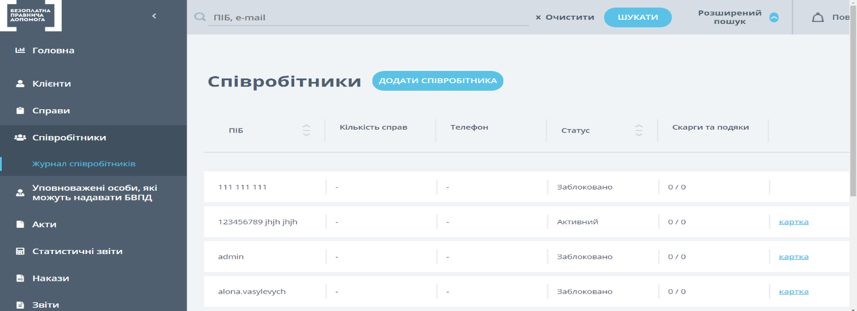
3
1
  - Для створення картки новому співробітнику потрібно натиснути кнопку «ДОДАТИ СПІВРОБІТНИКА», ввести запитувані дані (ПІБ, дату народження, посаду та найменування центру) та зберегти запис.

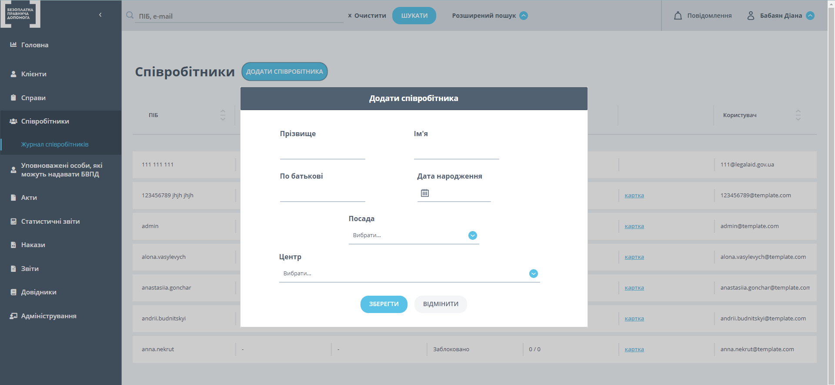

Картку доданого співробітника, за потреби, можна переглядати та редагувати. Надання доступу до КІАС здійснюється шляхом підв’язування створеної картки працівника центру до адреси його електронної пошти.

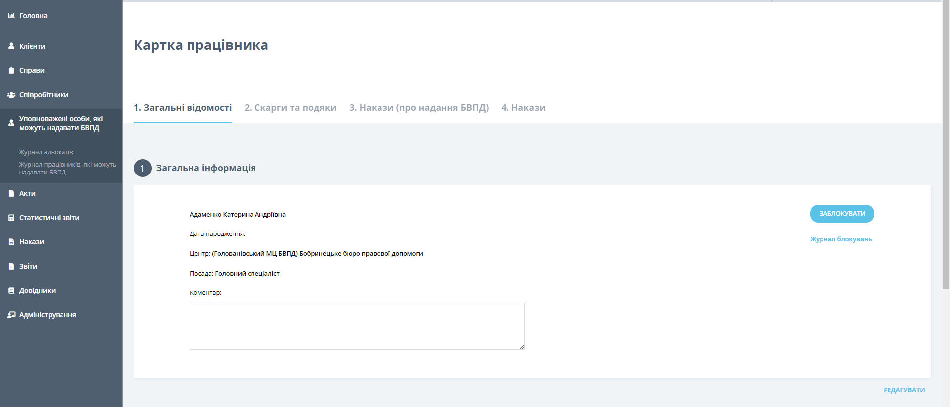

  - Картка співробітника складається з чотирьох розділів:

    - Загальні відомості. У цьому розділі вносяться контактні дані співробітника та блокується/розблоковується його профіль натисканням кнопки «Заблокувати/Розблокувати». Також, тут можна переглянути журнал блокувань.

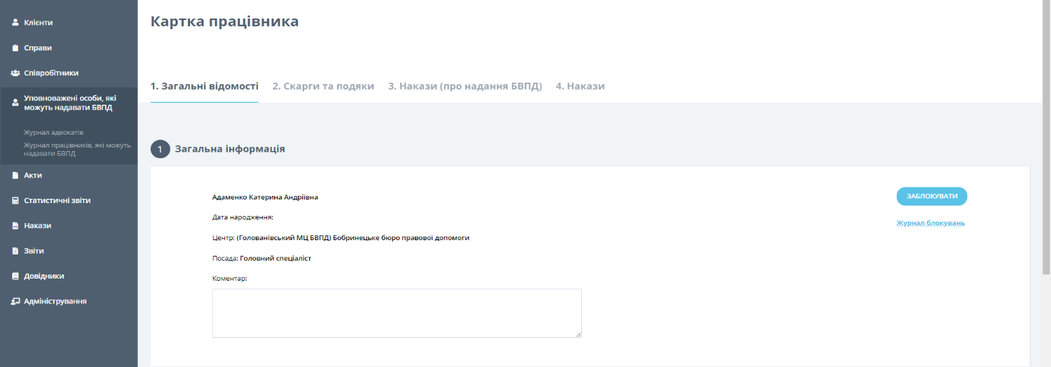
Журнал блокувань

Важливо! Працівник, якому заблоковано доступ, не може заходити в КІАС. Інформація про його блокування чи відсутність даних про нього у системі буде повідомлятись йому при спробі входу в КІАС.

    - Скарги та подяки. Для внесення скарг чи подяк, адресованих певному співробітнику, необхідно натиснути кнопку «Додати скаргу або подяку», обрати тип документа, завантажити скановану копію документа та, у разі потреби, залишити коментарі у відповідному полі.

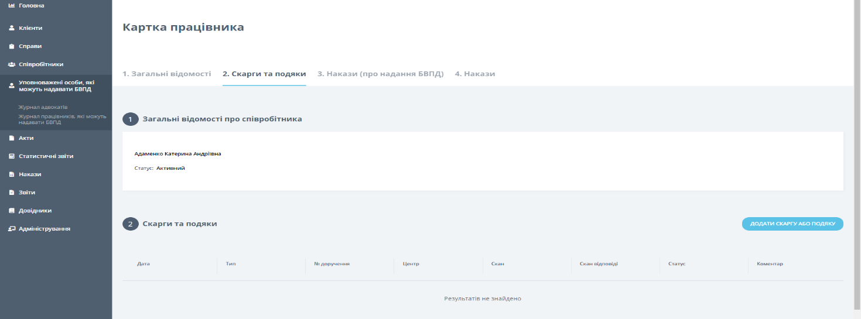

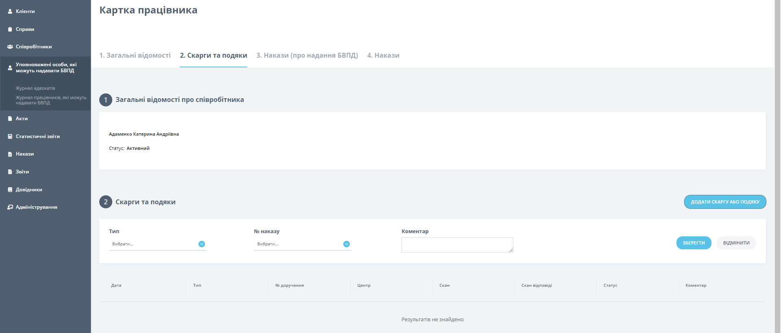
    - Накази (про надання БВПД). У даному розділі доступний перегляд наказів про надання БВПД у справах, в яких уповноважено працівника центру на надання БВПД клієнту та надана можливість переходу до звернення клієнта.

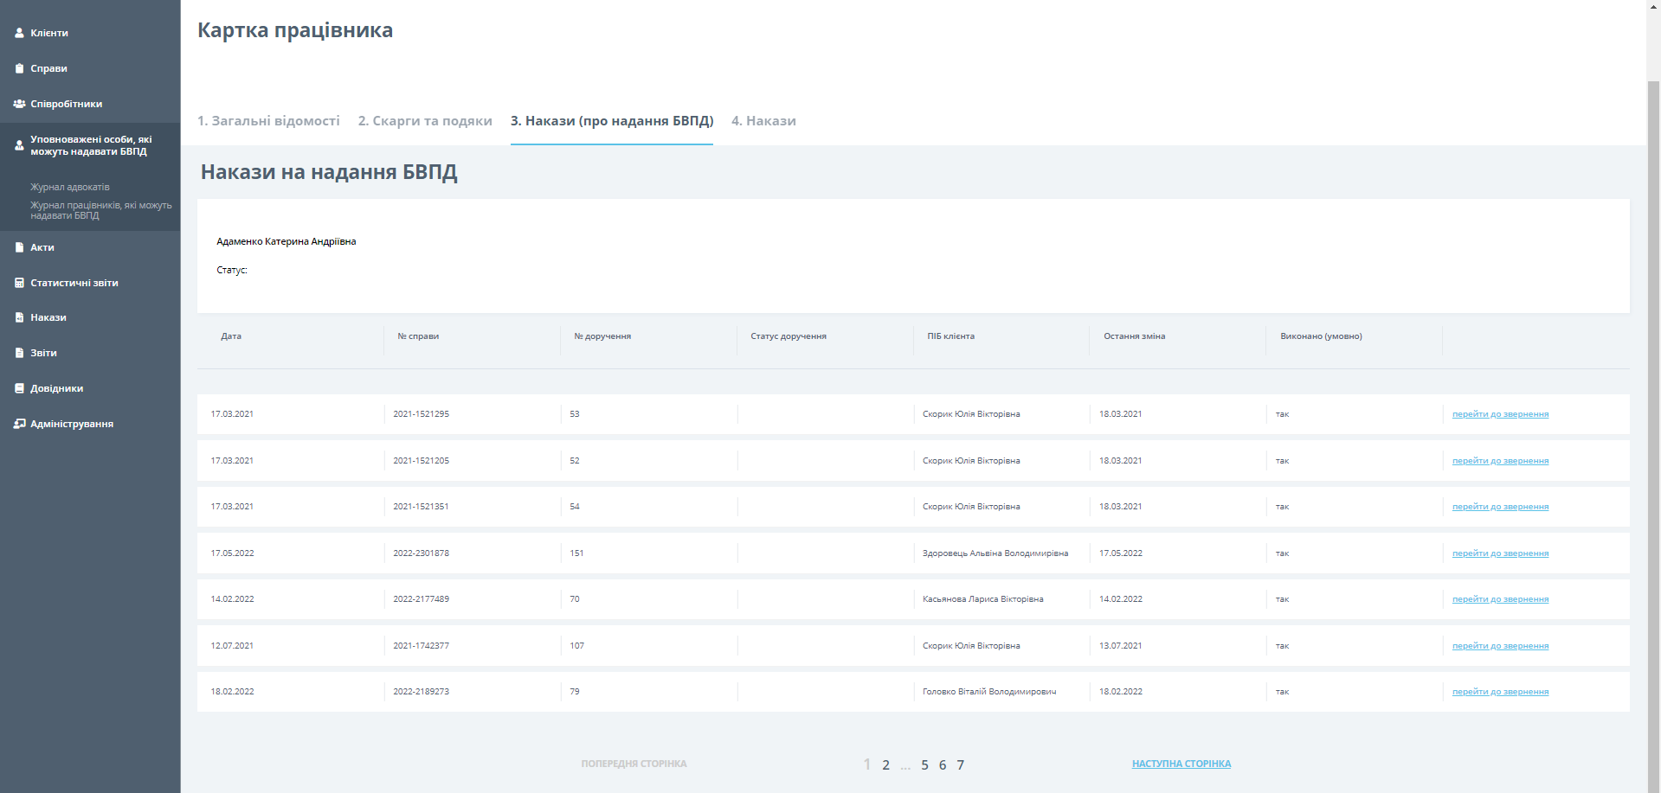
Перейти до звернення

    - Накази. У цьому розділі додаються накази про прийняття, переведення та звільнення працівника центру.

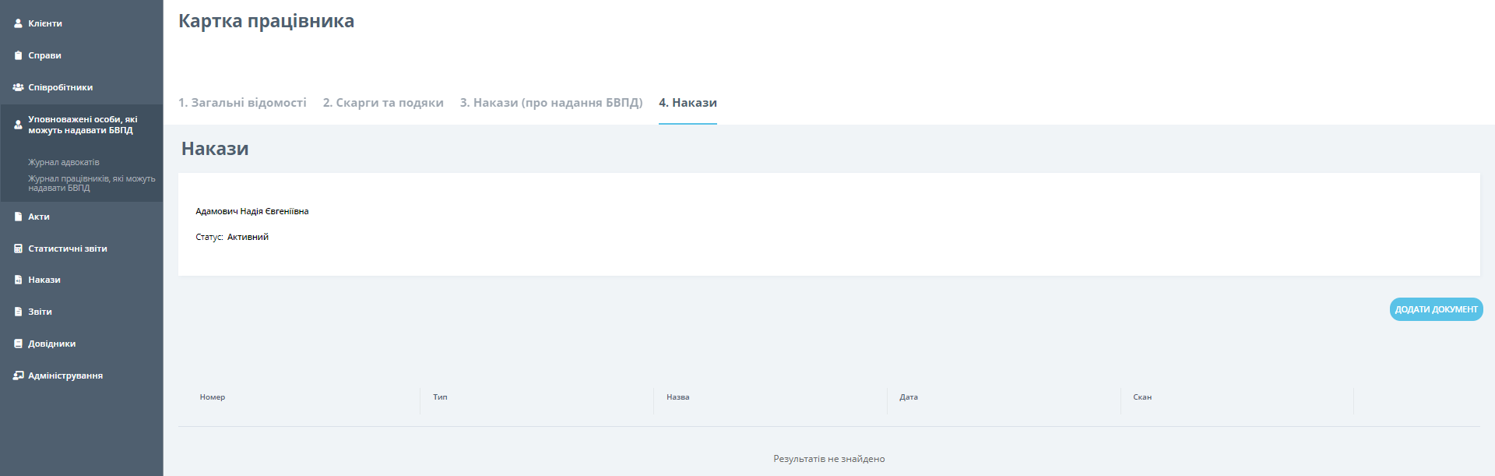

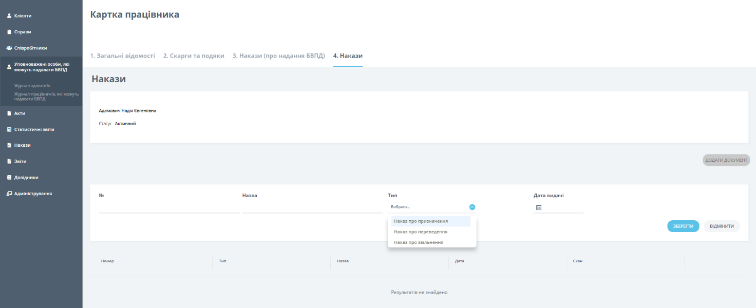
  - Визначення ролі користувача.
    - У головному меню необхідно обрати пункт «Адміністрування» та перейти до журналу «Користувачі».
У журналі «Користувачі» можна переглядати картки існуючих користувачів, змінювати їх ролі та паролі доступу.
Для зміни ролі користувача потрібно натиснути кнопку «Ролі користувача» та обрати відповідну роль із запропонованого переліку, після чого натиснути кнопку «ЗБЕРЕГТИ».

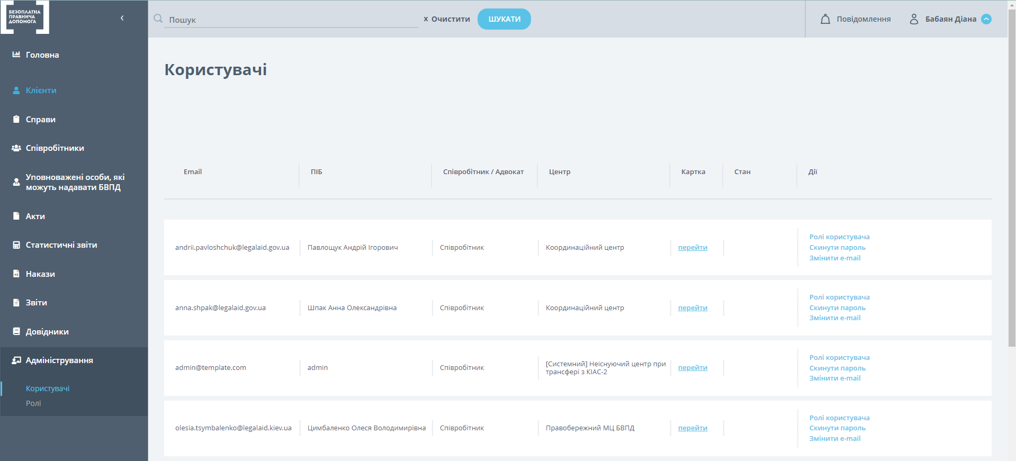
Ролі користувача
Скинути пароль
Змінити e-mail

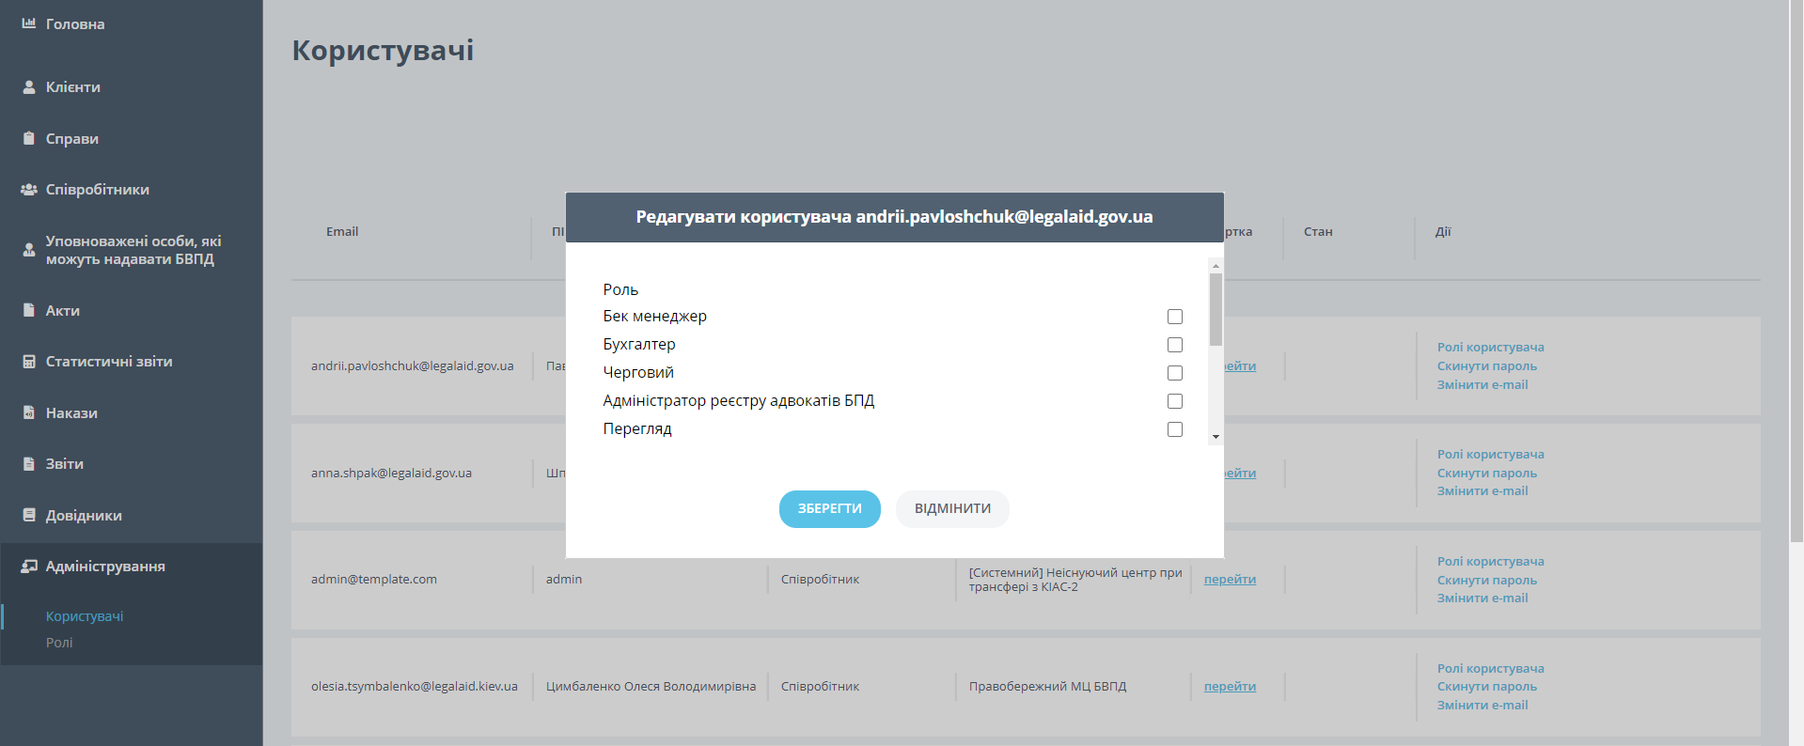

  - Прив’язка користувача та надання доступу до КІАС.
    - Для прив'язки користувача та надання йому доступу до КІАС необхідно перейти у пункт головного меню Співробітники/Журнал співробітників, обрати відповідного співробітника та натиснути кнопку «прив'язати користувача», ввести адресу електронної пошти користувача та зберегти запис.

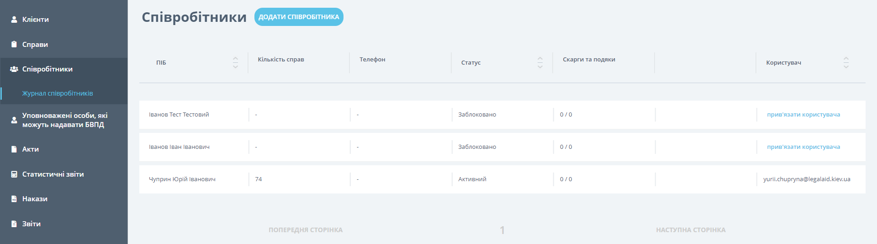
прив’язати користувача

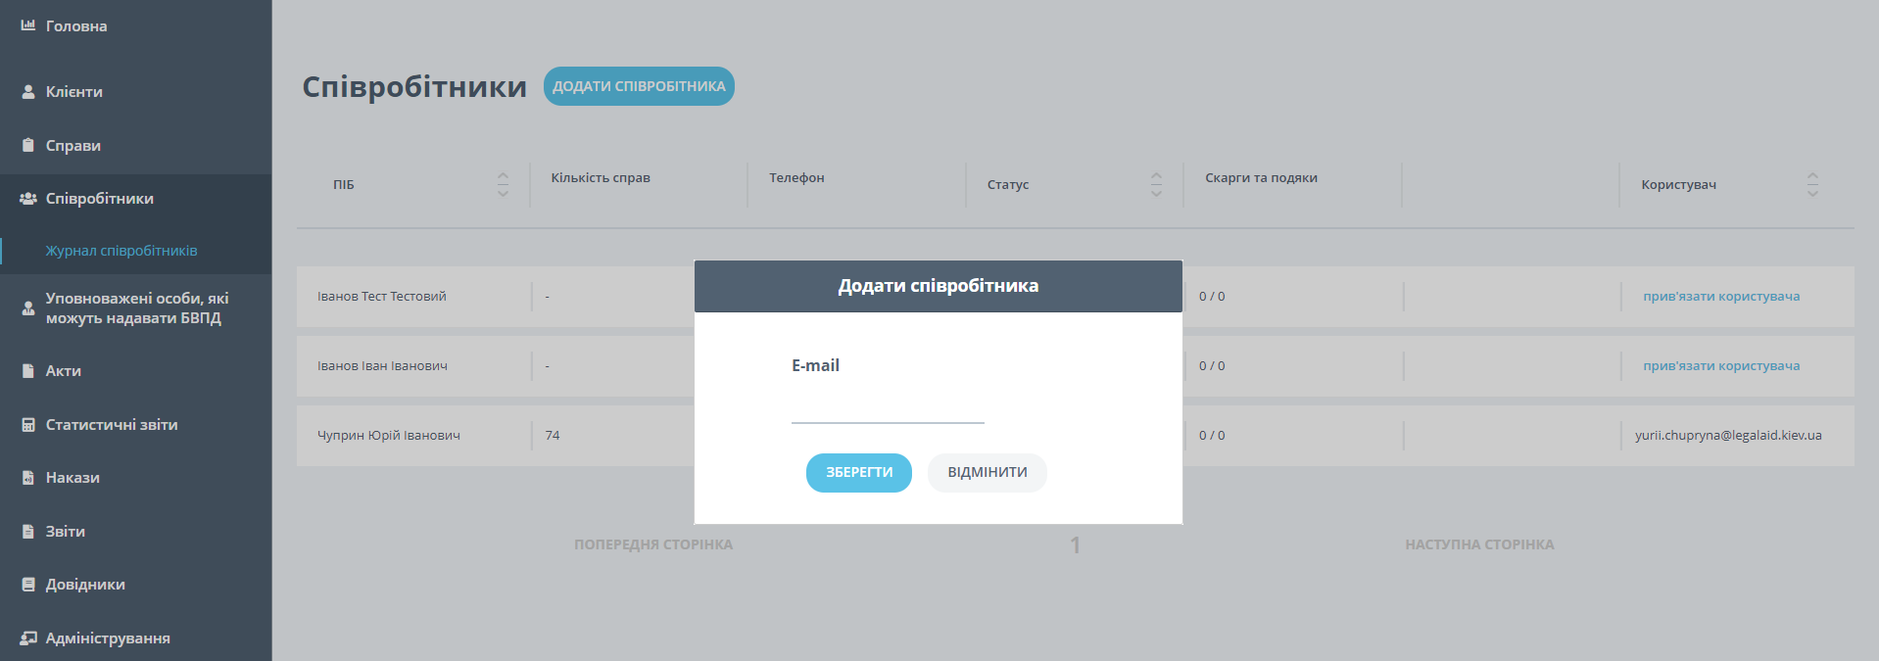

    - Користувач отримає на відповідну адресу електронної пошти листа, що дозволить йому створити пароль свого облікового запису в КІАС та здійснити вхід до системи.
    - Для зміни паролю потрібно перейти до журналу «Користувачі», обрати користувача зі списку та натиснути кнопку «Скинути пароль». Користувач отримає відповідного листа на прив’язану адресу електронної пошти та зможе ввести новий пароль для доступу до КІАС.

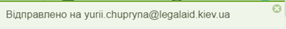
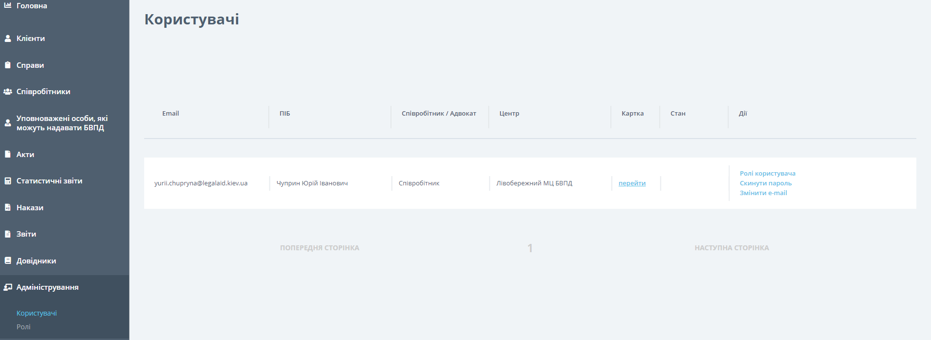
Ролі користувача
Скинути пароль
Змінити e-mail

    - Для зміни адреси електронної пошти потрібно у журналі «Користувачі», обрати користувача зі списку та натиснути кнопку «Змінити e-mail», ввести нову адресу електронної пошти та натиснути кнопку «ПІДТВЕРДИТИ».
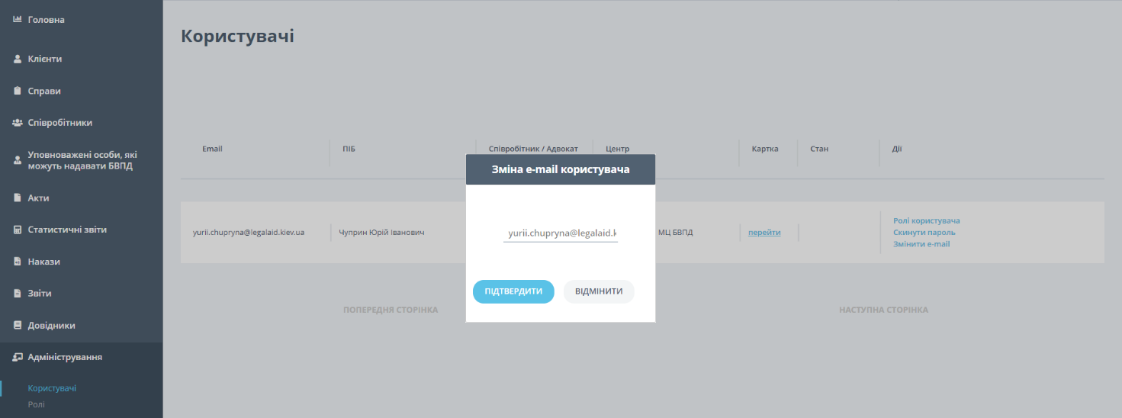

- Створення РКК, внесення та редагування відомостей про клієнта
(роль – Фронт менеджер)
  - Створення РКК:
    - Для реєстрації нового клієнта потрібно натиснути кнопку «ДОДАТИ КЛІЄНТА».

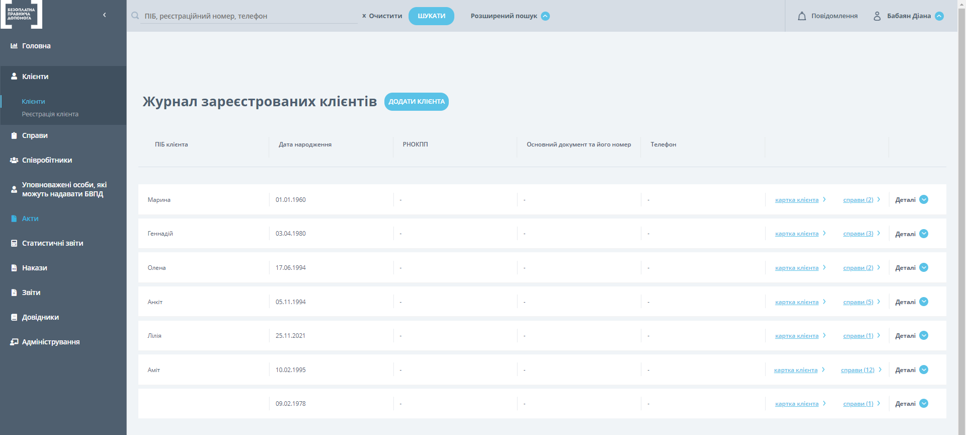

Важливо! За замовчуванням реєстрація нового клієнта буде заблокована до проходження перевірки інформації на наявність/відсутність вже внесених даних про клієнта у КІАС.

    - Для перевірки наявності інформації про клієнта у КІАС в полі пошуку/реєстрації потрібно вказати його ПІБ та дату народження.

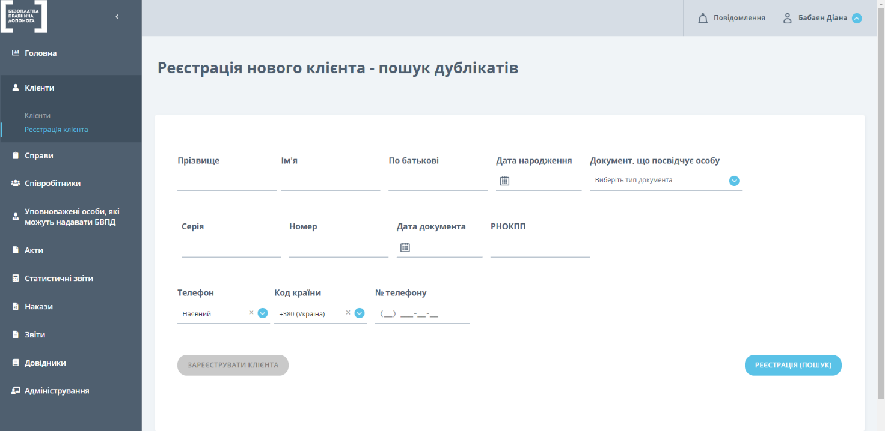

    - Якщо клієнт вже зареєстрований у КІАС – його буде знайдено системою. Після цього можна буде перейти до його картки.

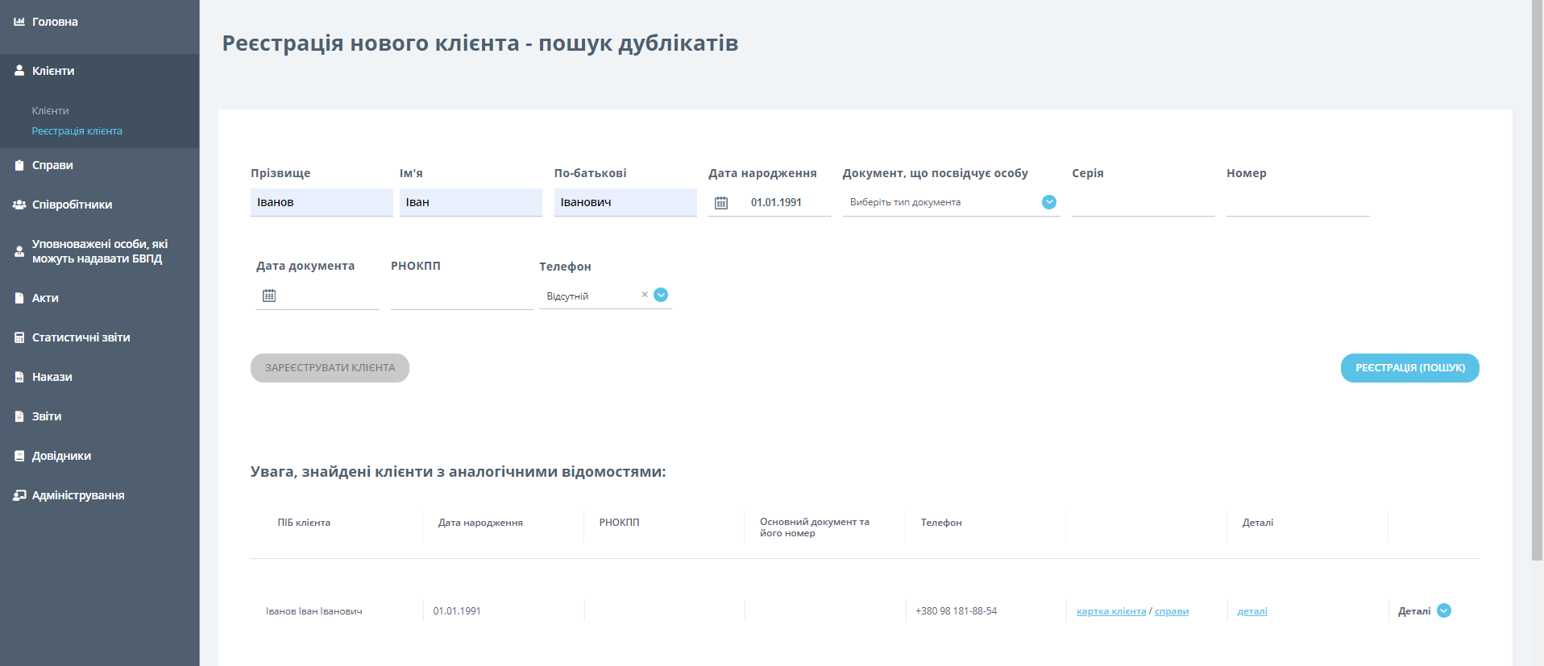
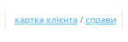

    - Якщо клієнт не був зареєстрований – кнопку «ЗАРЕЄСТРУВАТИ КЛІЄНТА» буде розблоковано.

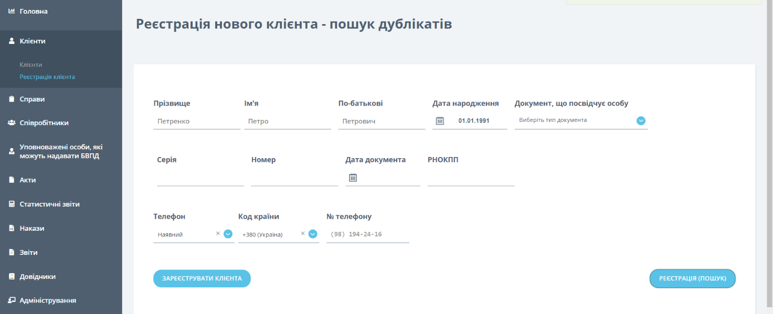

    - Після натискання кнопки «ЗАРЕЄСТРУВАТИ КЛІЄНТА» з’явиться блок «РЕЄСТРАЦІЯ КЛІЄНТА» для внесення розширених даних про клієнта, зокрема, інформацію про стать, громадянство, країну громадянства, володіння українською мовою/іншими мовами, потребу у додатковому піклуванні (використання крісла колісного, обмеження мовленнєвого апарату, обмеження рухового апарату, слабкий зір або слабкий слух). Необхідно ввести усі запитувані дані та натиснути кнопку «ДОДАТИ КЛІЄНТА».

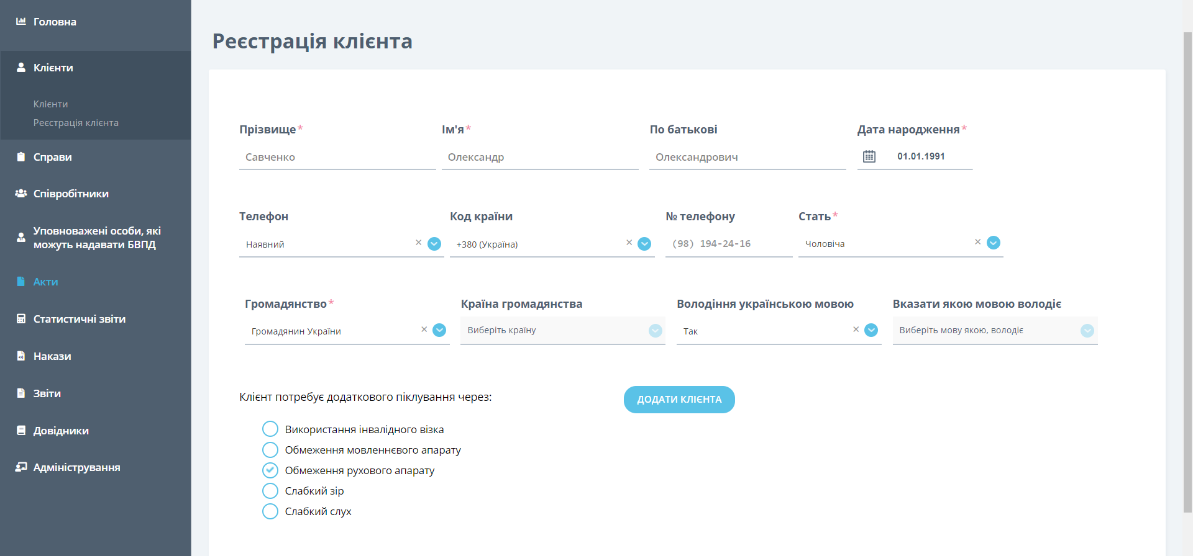

    - Якщо вся інформація внесена – буде створено РКК та автоматично присвоєно відповідний номер.

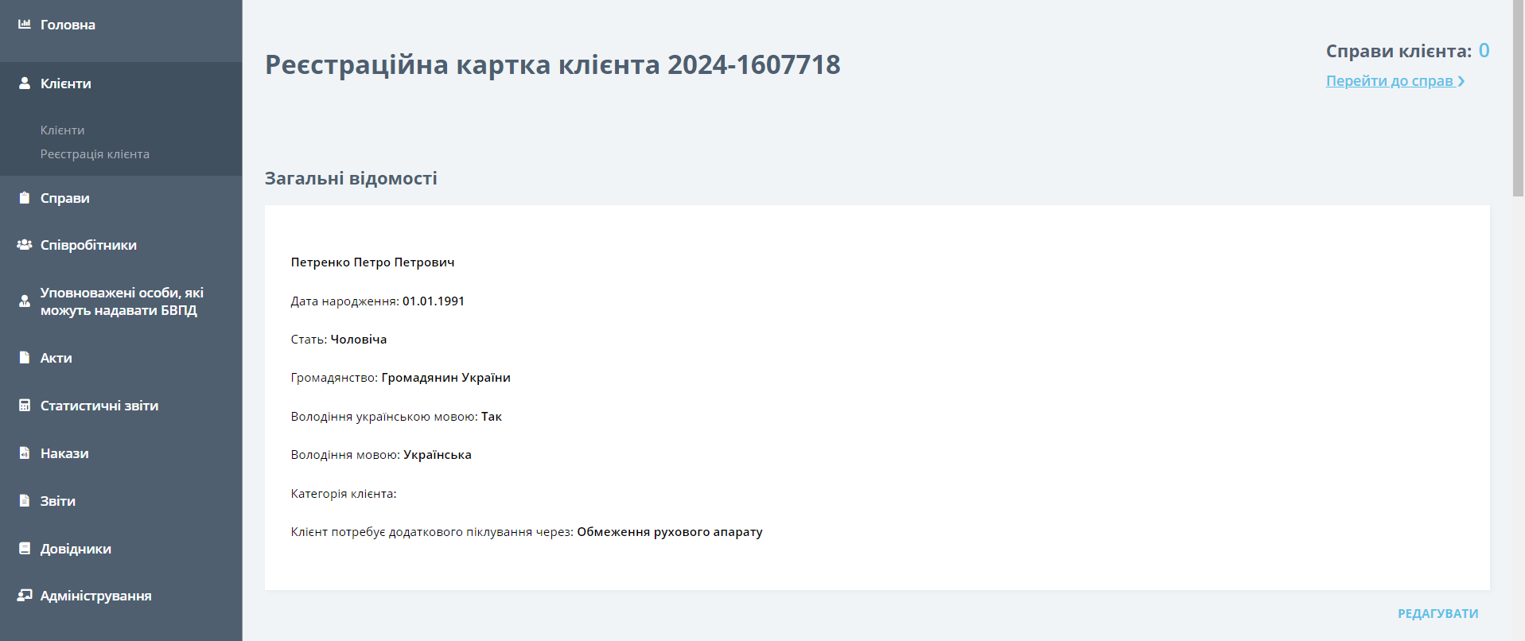

  - Редагування реєстраційної картки клієнта, внесення додаткових даних:
    - Редагування загальних відомостей щодо основних даних клієнта (ПІБ, дата народження, стать, громадянство, країна громадянства, володіння українською мовою/іншими мовами, потреба у додатковому піклуванні через: використання крісла колісного, обмеження мовленнєвого апарату, обмеження рухового апарату, слабкий зір та слабкий слух) здійснюється натисканням кнопки «РЕДАГУВАТИ».

    - Після внесення змін потрібно натиснути кнопку «ЗБЕРЕГТИ» або «ВІДМІНИТИ».

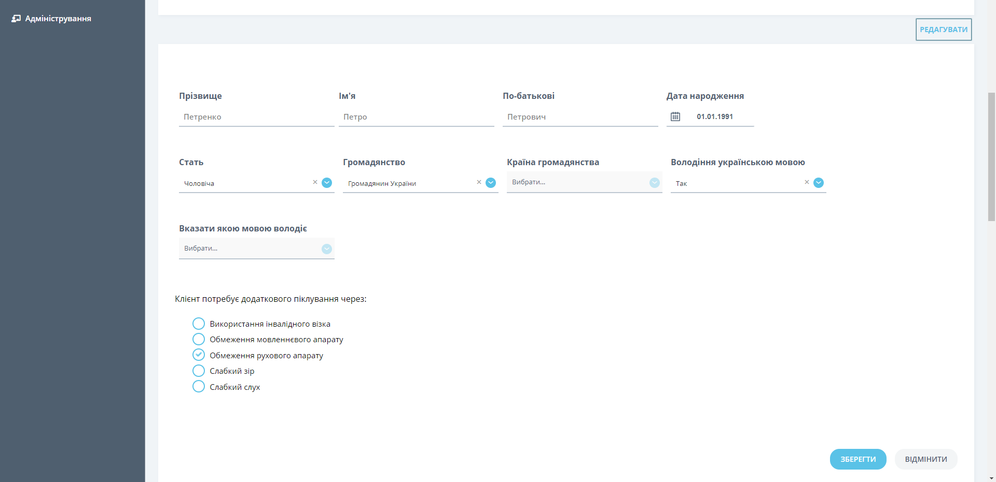

    - До РКК можна вносити інформацію щодо місця реєстрації/проживання клієнта, його номер телефону, адресу електронної пошти. Для цього у відповідному розділі потрібно натиснути необхідну кнопку: «+ДОДАТИ АДРЕСУ», «+ДОДАТИ ТЕЛЕФОН», «+ДОДАТИ Е-MAIL», ввести дані та натиснути кнопку «ЗБЕРЕГТИ».

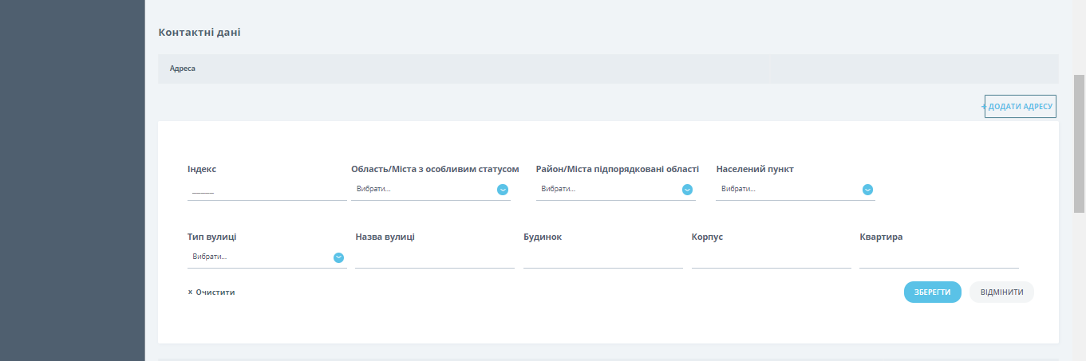
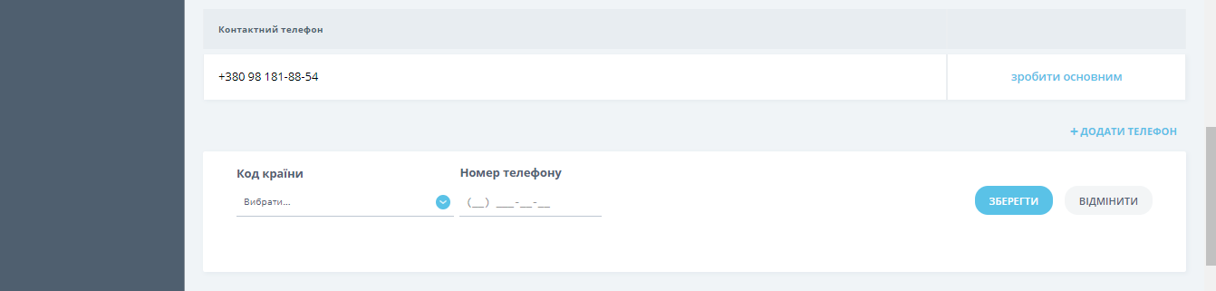
Важливо! Внесені до цих розділів дані неможливо змінити та видалити. Проте, будь-який із внесених записів можна зробити основним.

    - Внесення відомостей про документи, які ідентифікують особу, здійснюється у той же спосіб. Варто додавати мінімум два документа – наприклад, реєстраційний номер облікової картки платника податків та паспорт. Якщо клієнт має відмітку у паспорті про відмову від реєстраційного номеру облікової картки платника податків – через свої релігійні переконання, така відмітка ставиться і в реєстраційній картці клієнта при обранні документа «РНОКПП».

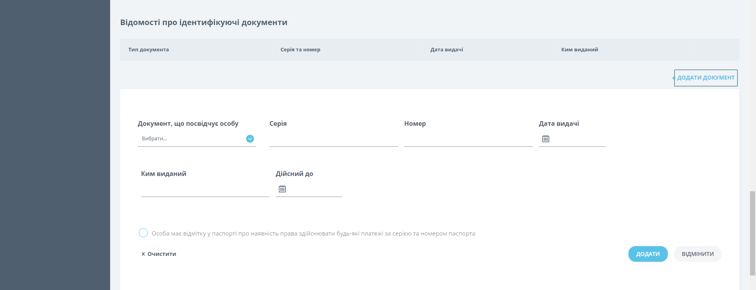

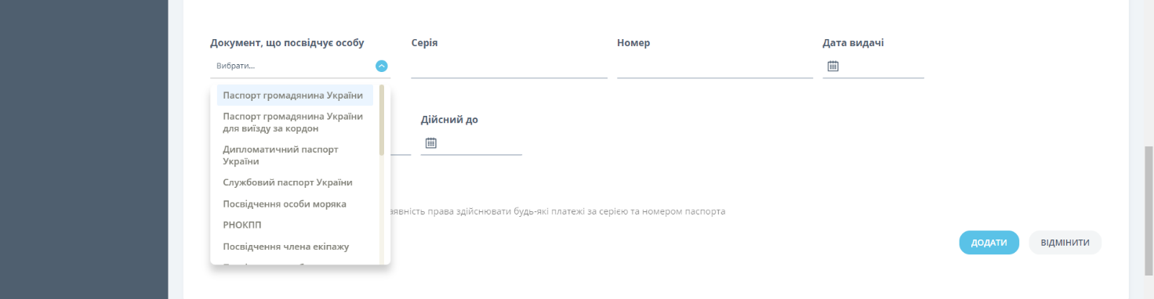

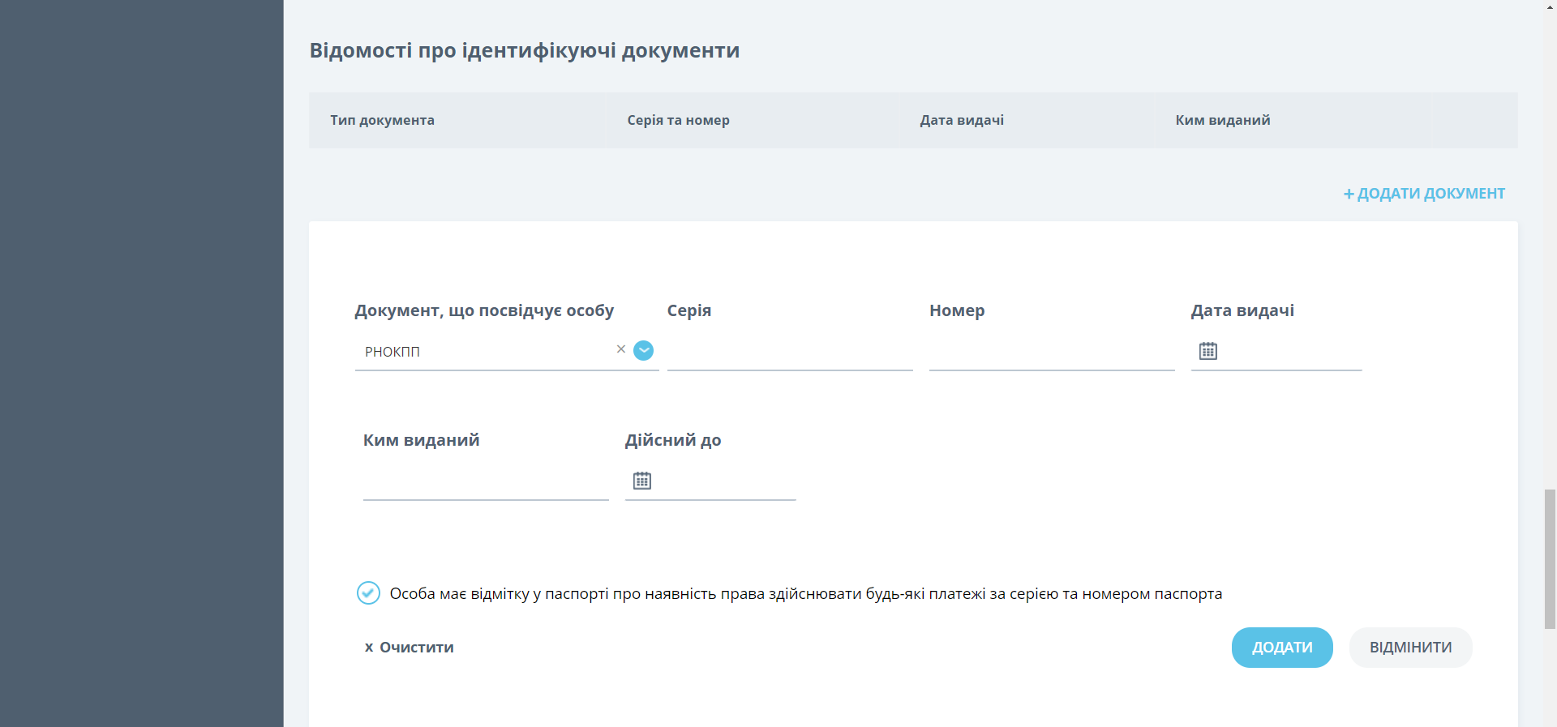

Важливо! Внесення інформації у розділ «Відомості про ідентифікуючі документи» при реєстрації звернення про надання безоплатної первинної правничої допомоги (далі – БППД) не є обов’язковим, водночас, є обов’язковим при реєстрації звернення про надання БВПД.
У разі звернення клієнта з ІD паспортом, який не містить серії документу, потрібно у полі «Серія» вписати «ІD».

  - У разі виявлення в КІАС дубліката клієнта його необхідно приєднати до іншого запису/картки. Приєднання здійснюється шляхом натисканням на кнопку «ОБ’ЄДНАТИ З ІНШИМ КЛІЄНТОМ».

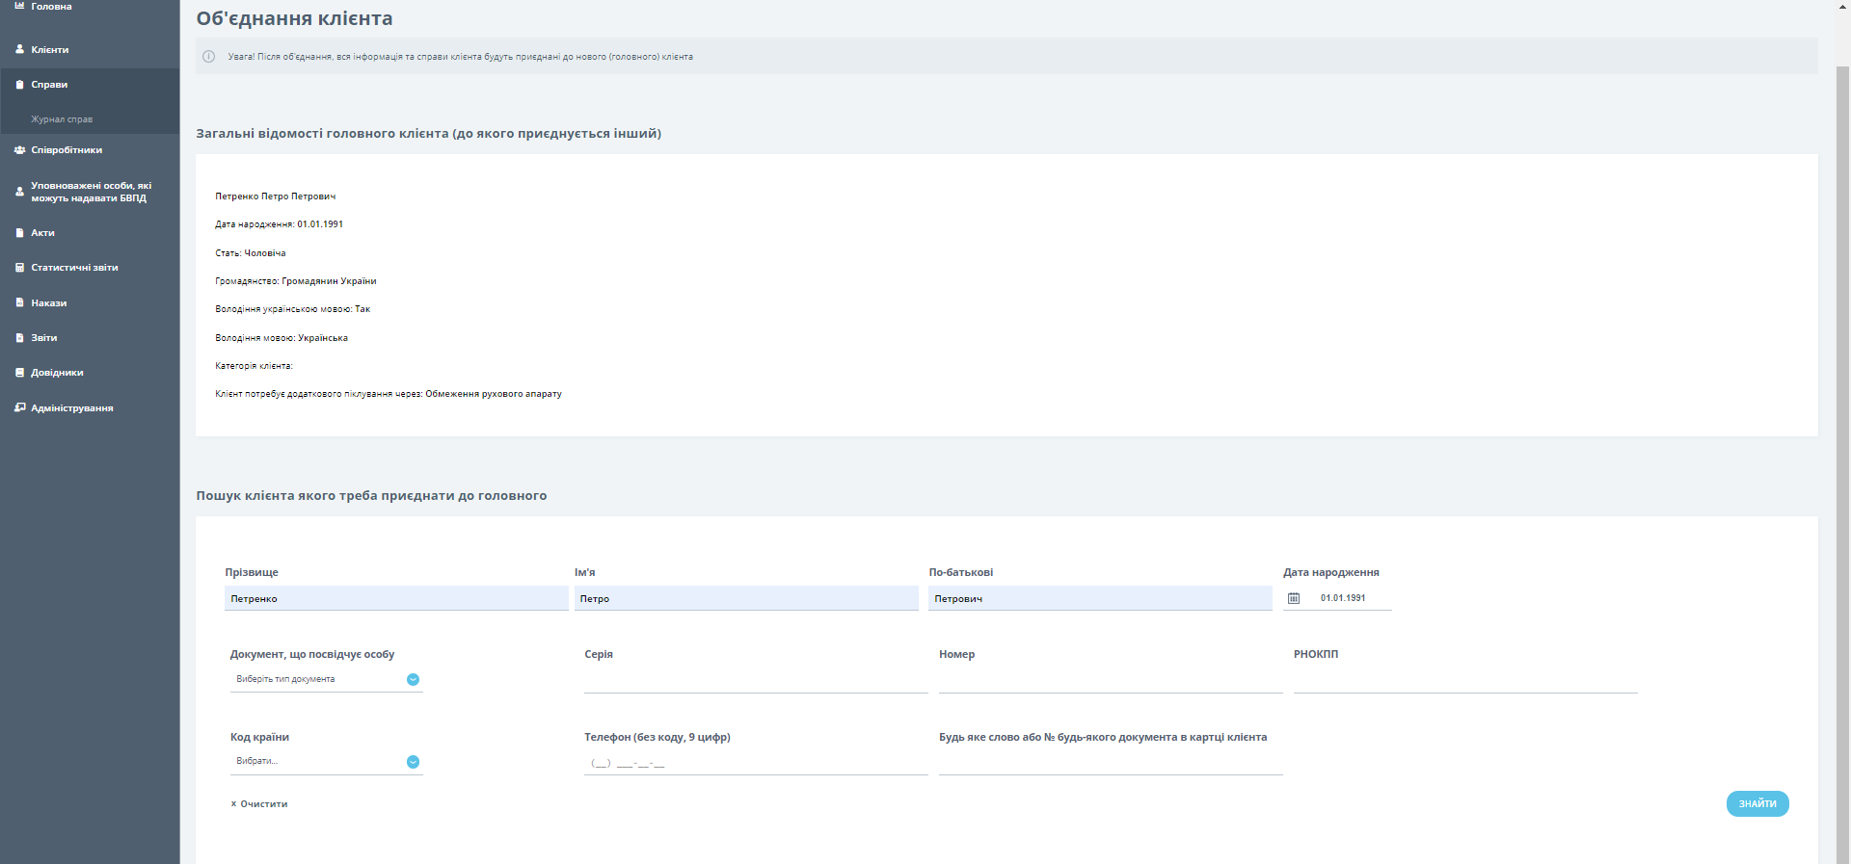
Петренко Петро Петрович
Дата народження: 01.01.1991

Петренко Петро Петрович
Дата народження: 01.01.1991

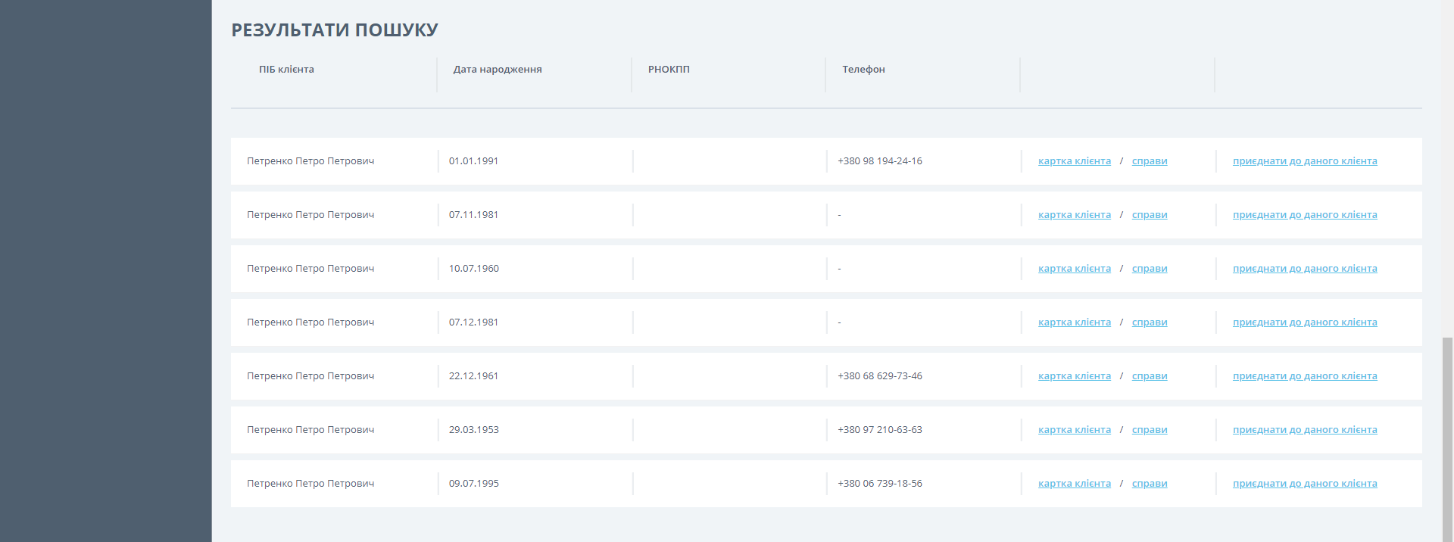

  - Внесення інформації у розділ «Джерело, з якого клієнт дізнався про центр» здійснюється при створенні РКК (реєстрації клієнта вперше) та в подальшому таку інформацію не можна редагувати або видалити.

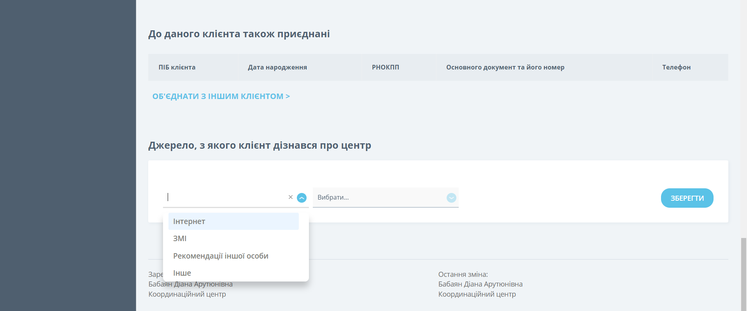
1

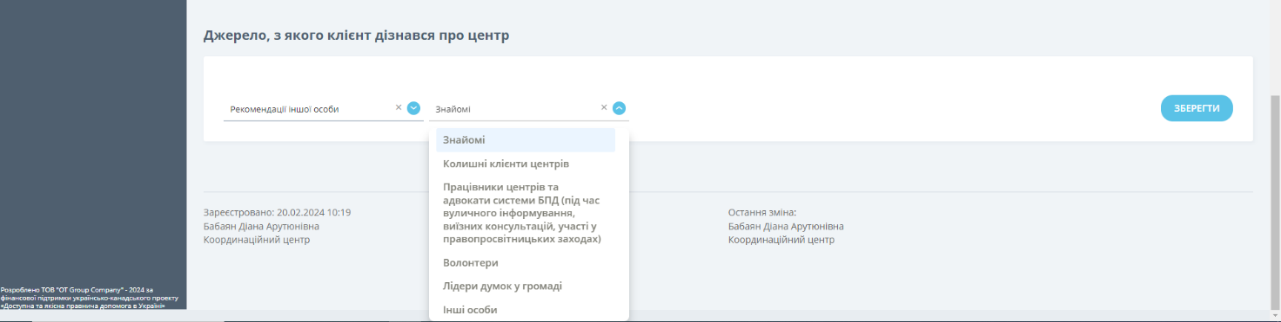
2
  - Редагувати дані у РКК можна у будь-який момент часу. Дані для фіналізованих стадій справ та документів не будуть змінюватися при їх зміні у РКК.
  - У правому верхньому куті РКК відображаються кількість справ клієнта та кнопка переходу до них «ПЕРЕЙТИ ДО СПРАВ», при натисканні якої відбувається перехід до списку справ клієнта та можливість перегляду існуючих, а також створення нових справ.

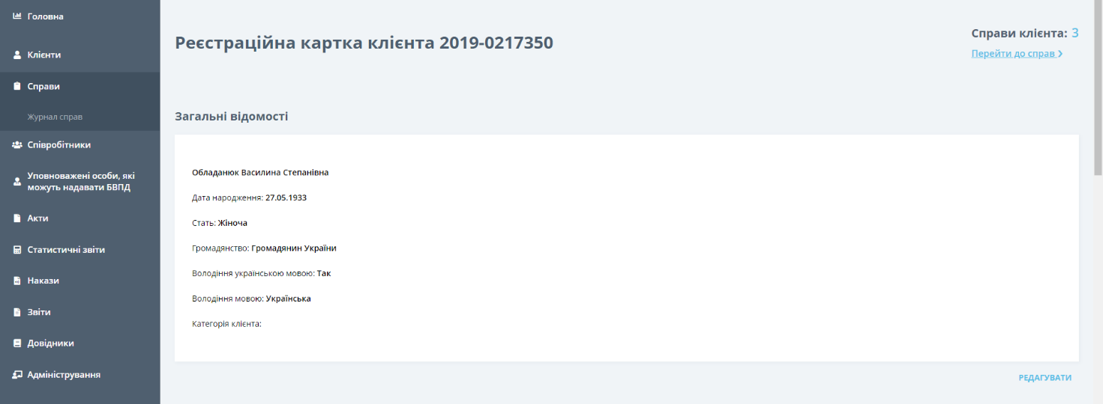

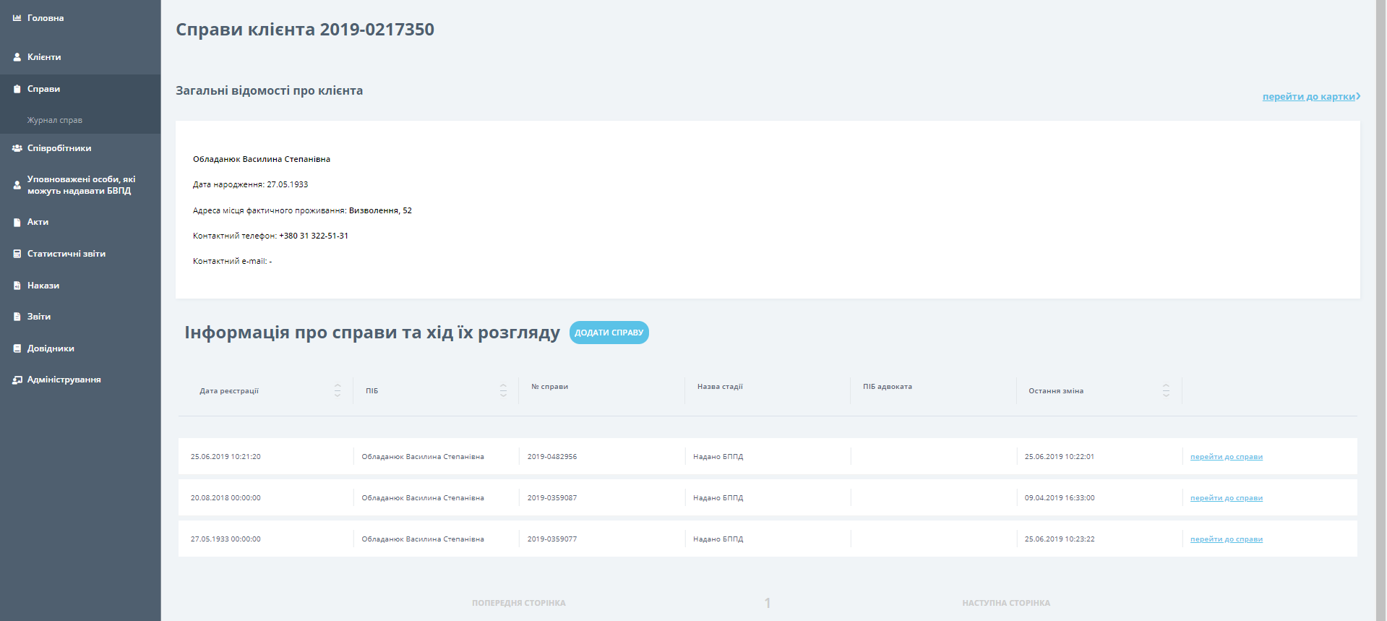

Важливо! Якщо клієнт не надав або надав у недостатньому обсязі інформацію щодо своїх персональних даних, зокрема ПІБ та/або дату народження, - звернення про надання БПД вважається анонімним.
Якщо клієнт під час отримання БПД в приміщенні центру не надав або надав у недостатньому обсязі інформацію щодо своїх персональних даних, таке звернення потрібно додати до РКК - «Клієнт Анонім».

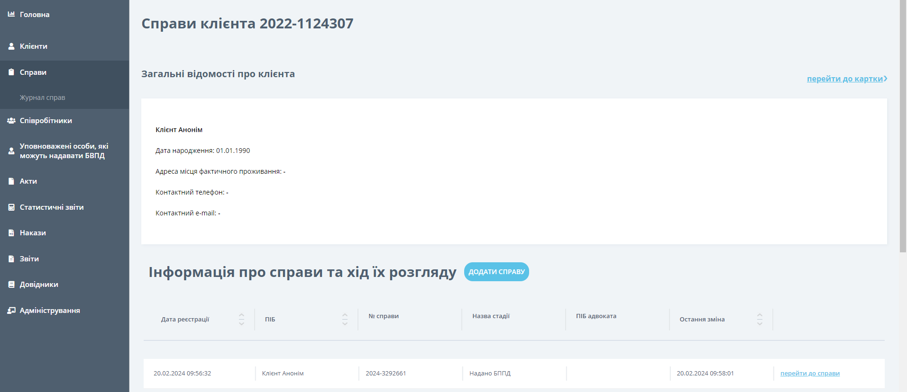
Клієнт Анонім

Якщо звернення про надання БПД надійшло через платформу клієнтської підтримки (HelpCrunch), водночас, інформації щодо персональних даних клієнта для здійснення реєстрації такого звернення в КІАС немає або її недостатньо, таке звернення потрібно реєструвати за ІD номером Telegram, Instagram, Facebook, згенерованим платформою (наприклад, 2006321259 ІD Telegram). Тобто, прізвище клієнта в КІАС буде вказуватись – «2006321259», ім’я – «ІD», по-батькові – «Telegram», дата народження таких клієнтів зазначається як 01.01.1990.

1
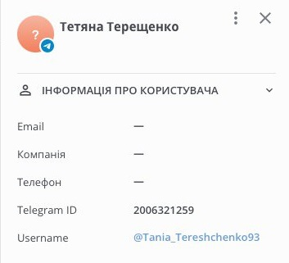
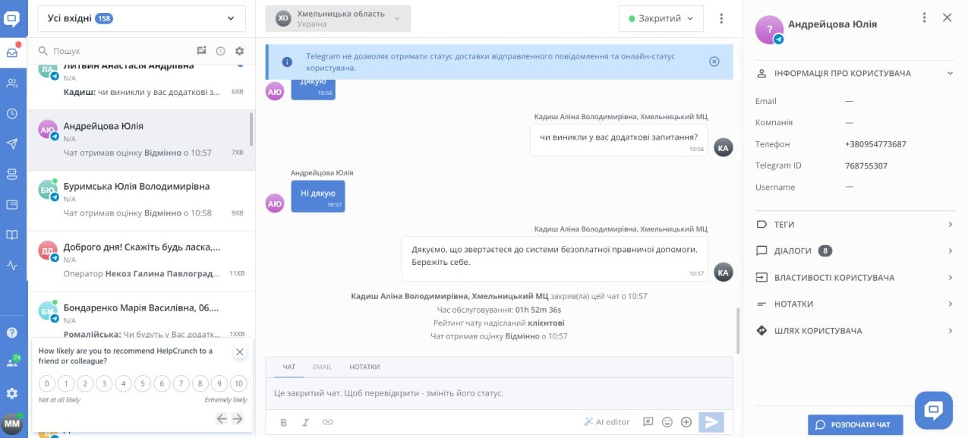

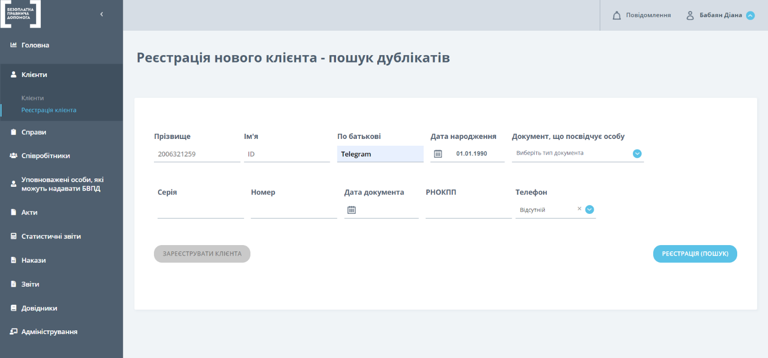
2
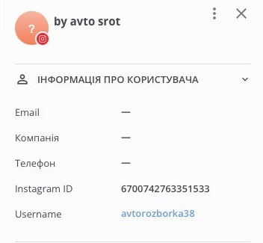
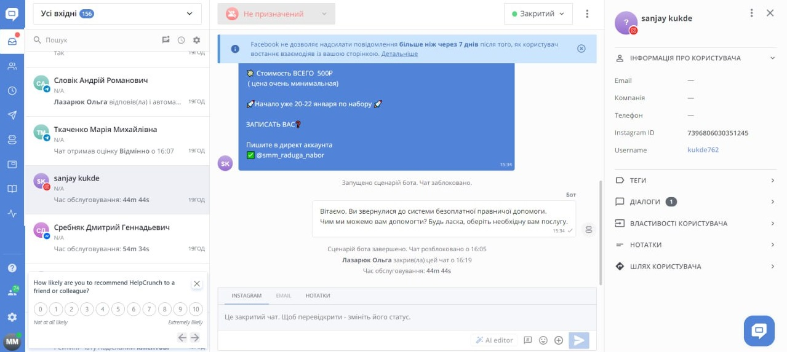

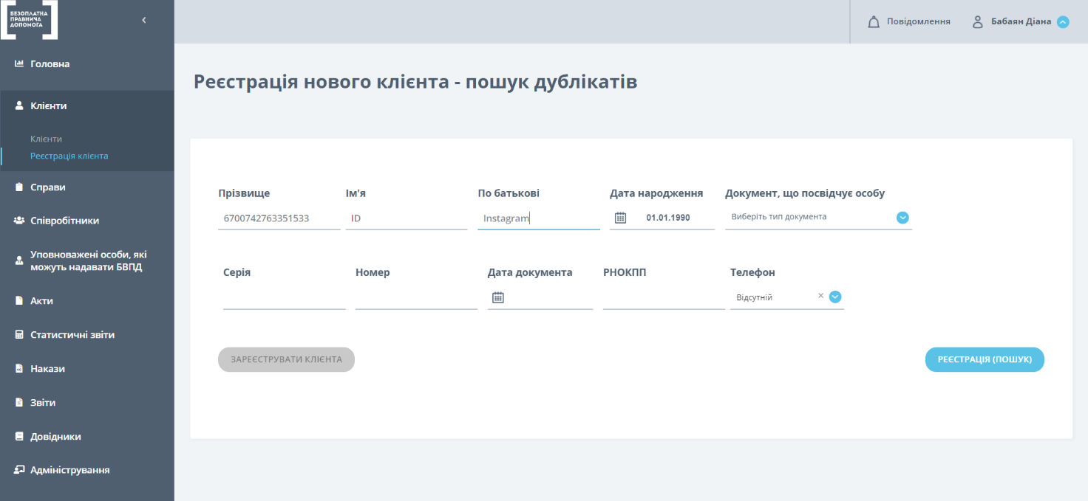

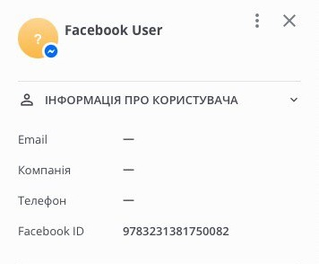
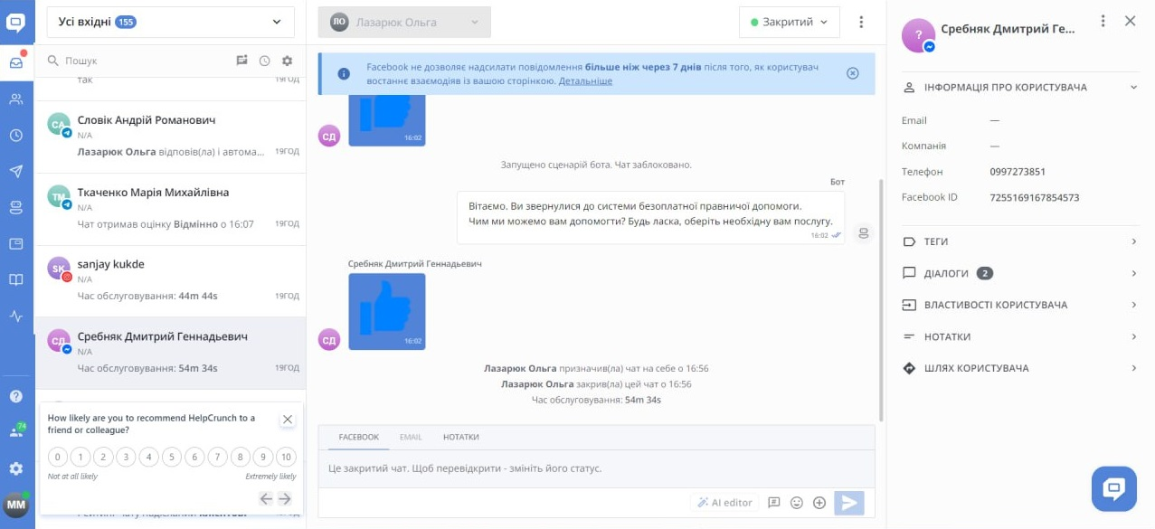
3

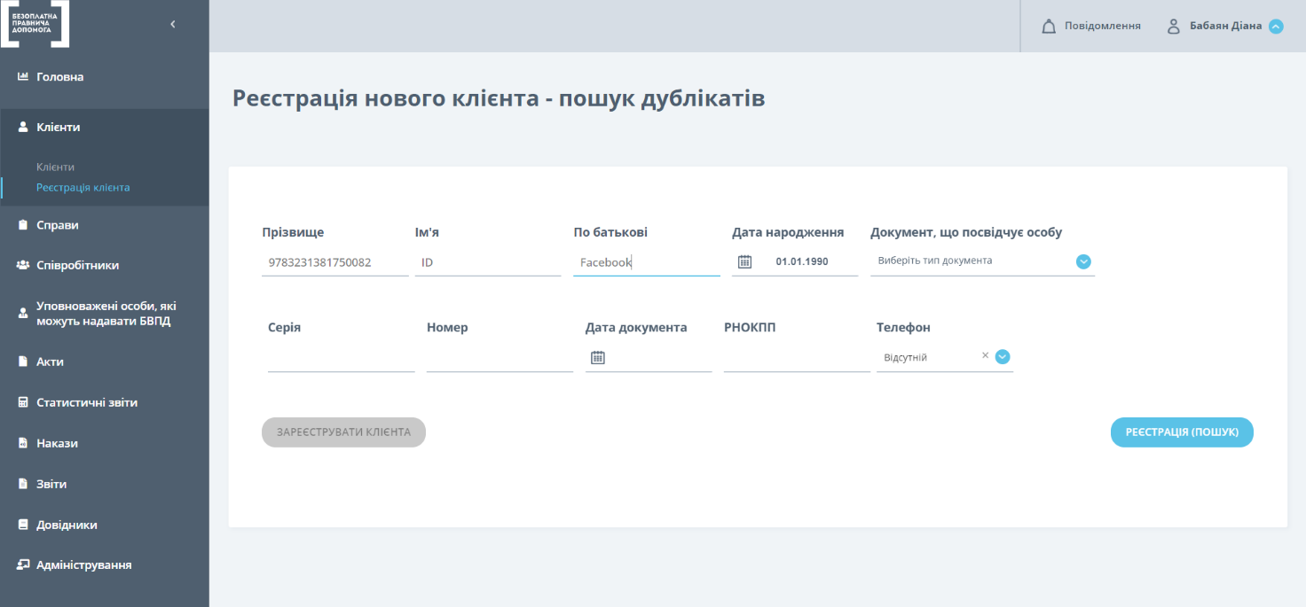

4. Створення РКЗК, заповнення даних про звернення клієнта
(роль – Фронт менеджер)
  - Перегляд справ. Перегляд справ можна здійснити двома способами:
обрати пункт «Журнал справ» розділу «СПРАВИ» у головному меню;
перейти до «Журналу справ» окремого клієнта через його реєстраційну картку.

  - Пошук справ у журналі.
    - Для пошуку потрібної справи можна переглядати журнал справ вручну або скористатися системою пошуку, аналогічно до пошуку клієнтів.

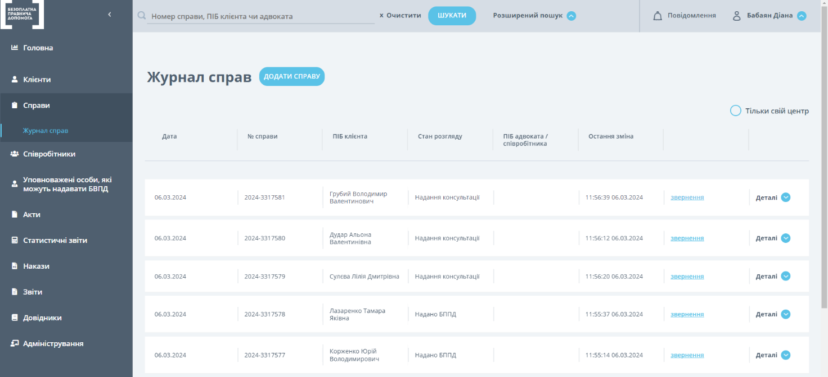

    - Знайшовши потрібну справу, необхідно натиснути кнопку «Звернення», щоб увійти у РКЗК, або «Деталі», для перегляду основних параметрів справи, не залишаючи журнал.

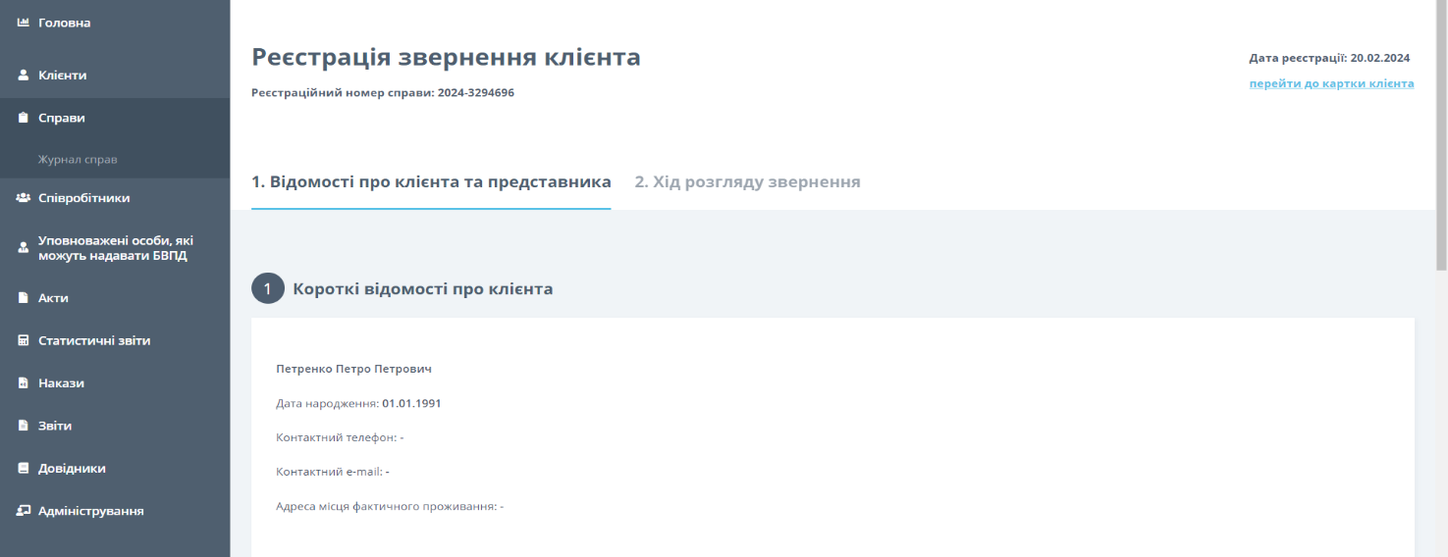
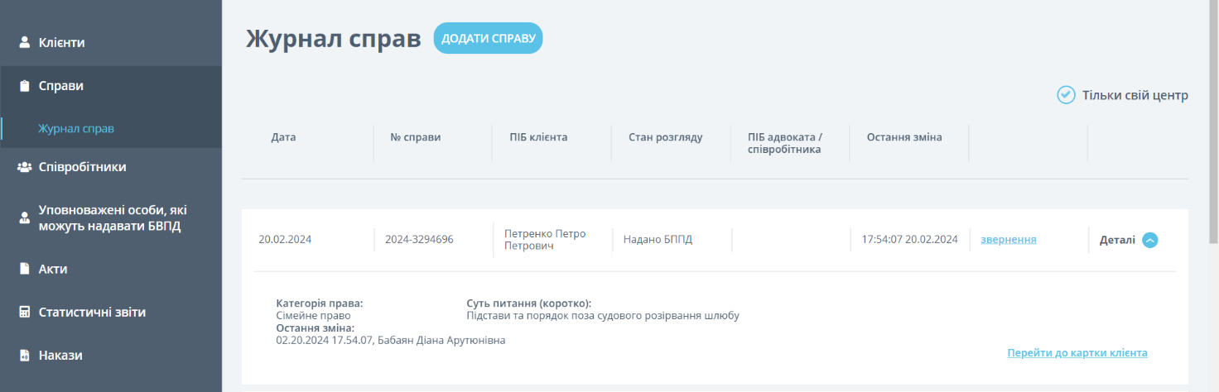

    - Перейти до справ можна також через відповідний розділ РКК, натиснувши кнопку «Перейти до справ». У цьому випадку відкриється перелік усіх справ, прив’язаних до РКК клієнта. Тут можна переглядати існуючі або додавати нові справи.

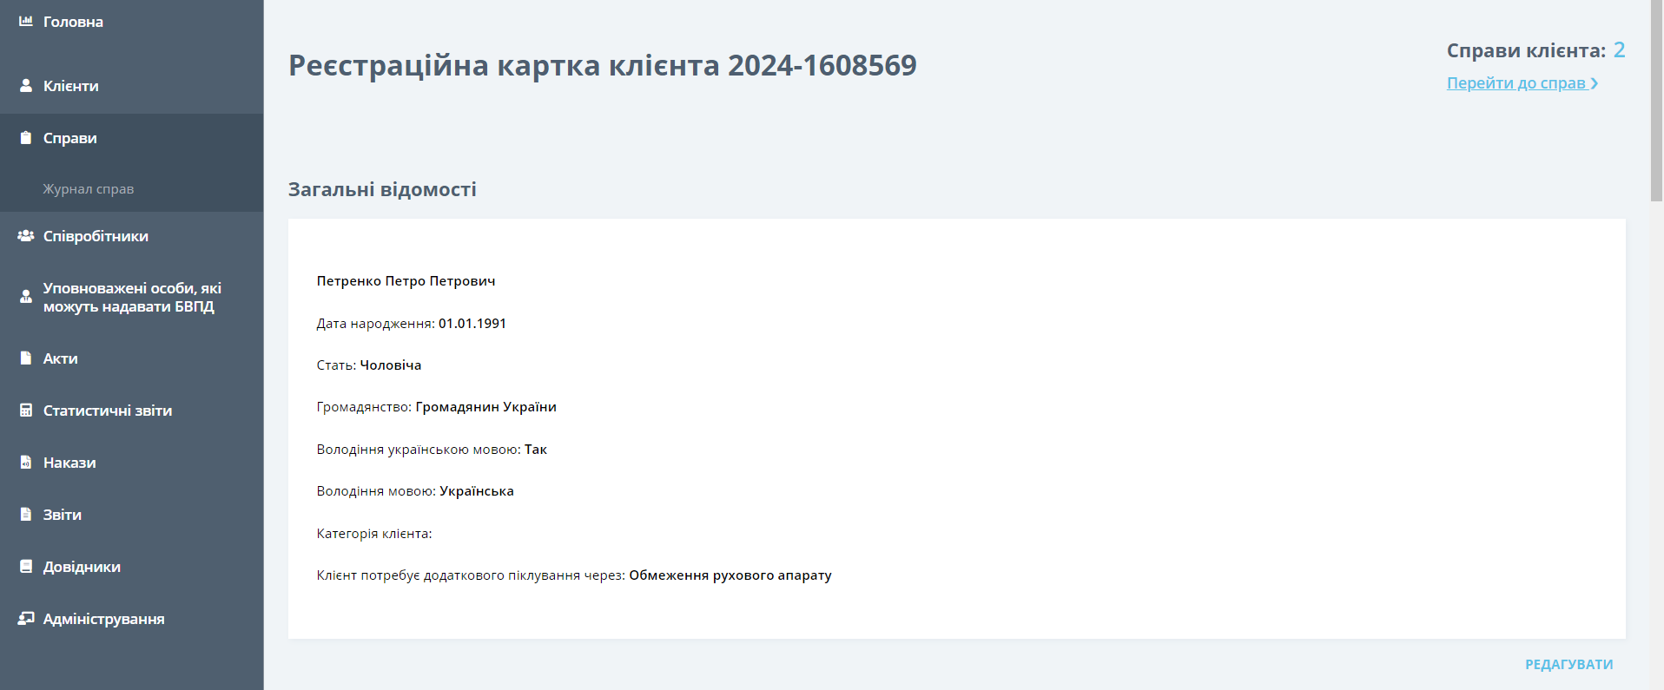

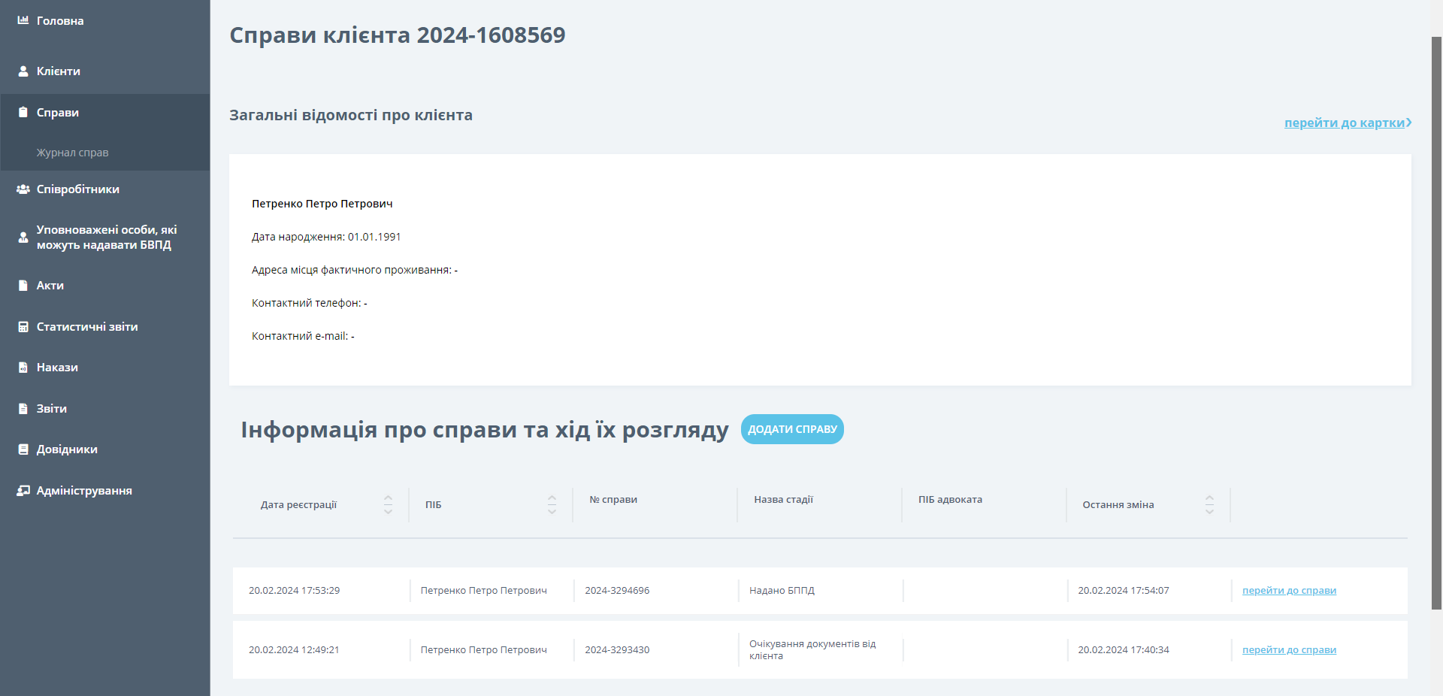
  - Створення справ.
    - Для створення нової справи потрібно натиснути кнопку «ДОДАТИ СПРАВУ».

    - Відкриється перша сторінка РКЗК «Відомості про клієнта та представника», куди автоматично підтягується інформація про клієнта з РКК.

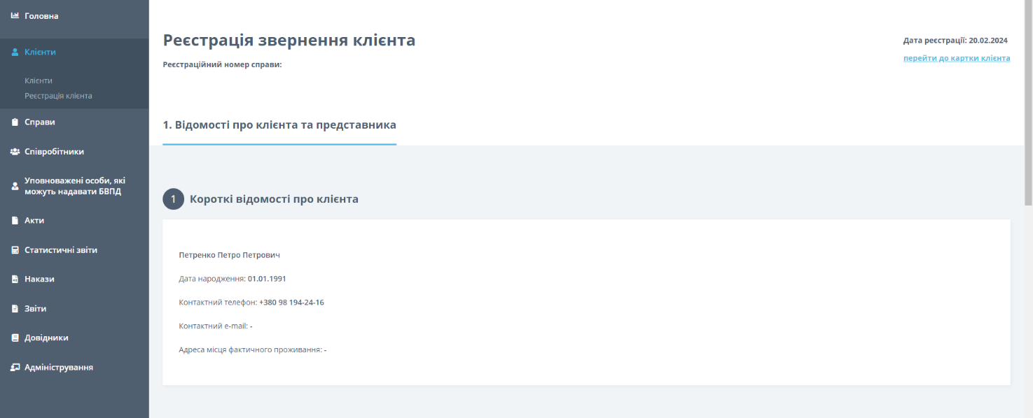

    - Тут можна додати представника клієнта з переліку існуючих клієнтів у відповідному журналі, знайшовши його за допомогою системи пошуку або шляхом створення нового.

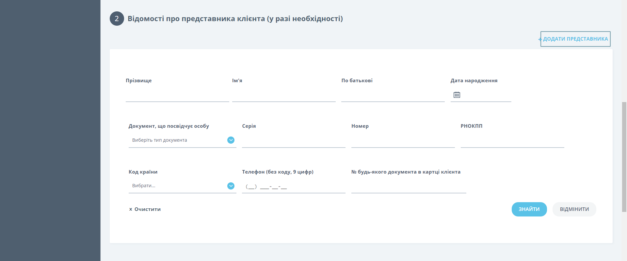

Важливо! Додати представника клієнта можливо лише за наявності в КІАС РКК такого представника. У разі відсутності РКК представника – її необхідно створити.

    - Розділ «Додаткова характеристика клієнта» є обов’язковим для заповнення. Під час реєстрації звернення клієнта потрібно з’ясувати чи належить клієнт до переліку запропонованих категорій. Якщо клієнт не бажає надавати інформацію або не належить до жодної з запропонованих категорій, необхідно обрати опцію: «Клієнт не належить до жодної з запропонованих категорій» або «Клієнт не бажав надати інформацію». Після вибору потрібної опції необхідно натиснути кнопку «ДОДАТИ».

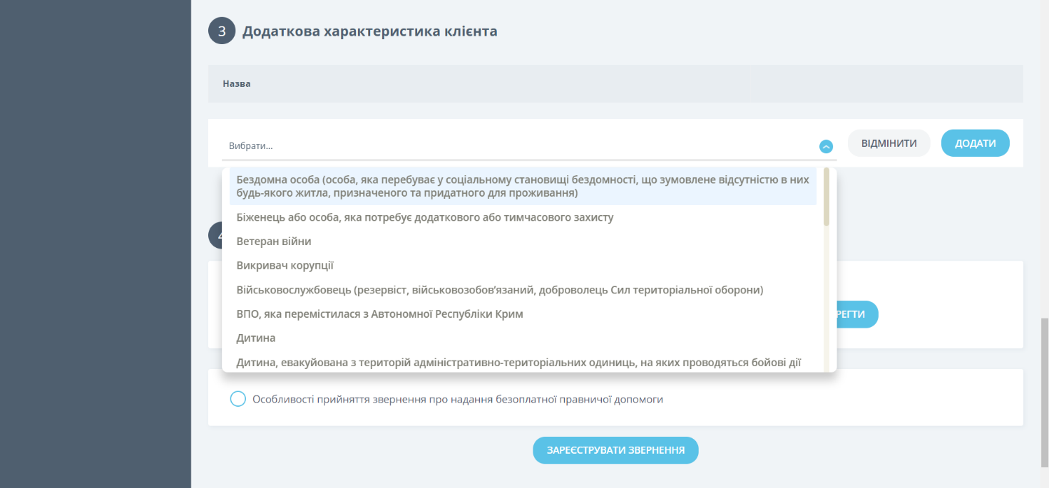

Важливо! Якщо клієнт належить до декількох категорій – потрібно обрати усі необхідні категорії, до яких належить клієнт.

    - Наступний блок стосується відомостей щодо клієнтів, перенаправлених від партнерських організацій. З «випадаючого» списку потрібно обрати ту партнерську організацію, яка направила клієнта, зазначити номер направлення (у разі наявності) та натиснути «ЗБЕРЕГТИ».

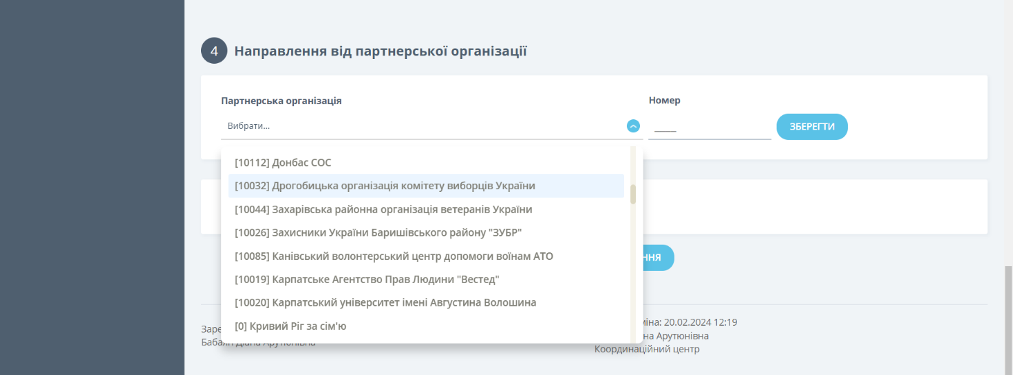

Важливо! Якщо в момент реєстрації відомостей про клієнта в КІАС у запропонованому переліку відсутня потрібна назва партнерської організації, з якої такого клієнта було перенаправлено, тоді реєстрація здійснюється без внесення даних до блоку про перенаправлення від партнерської організації.
В подальшому через платформу GLPI необхідно направити лист до Координаційного центру щодо внесення відомостей про партнерську організацію у КІАС.

    - Далі необхідно перейти до створення звернення, шляхом натискання кнопки «СТВОРИТИ ЗВЕРНЕННЯ». Звернення буде збережено у журналі, після чого відкриється доступ до вкладки «Хід розгляду звернення».

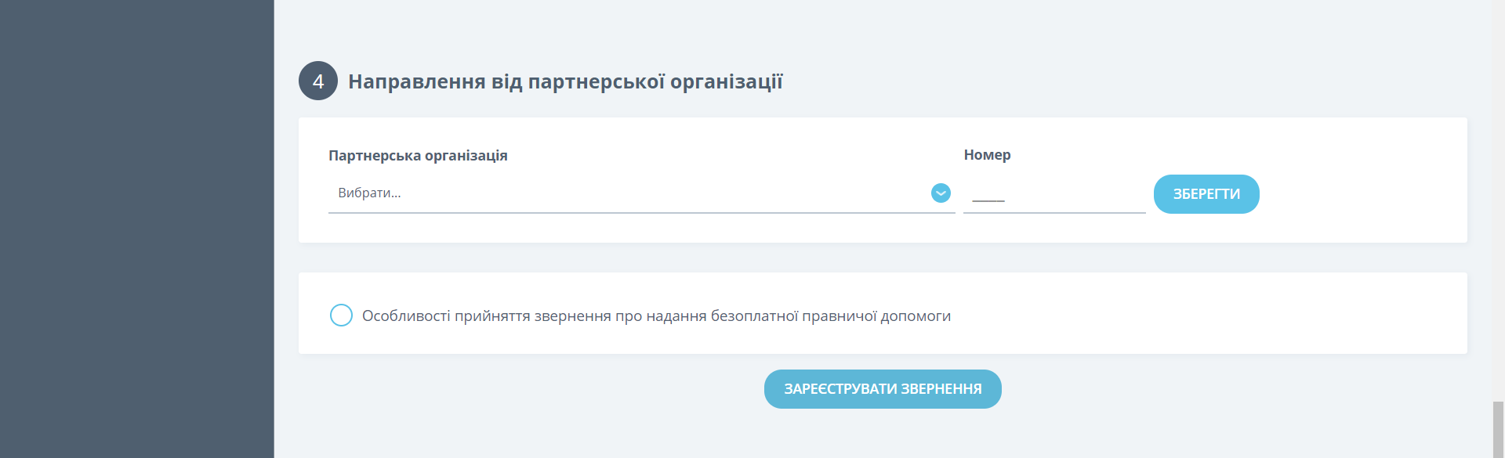

Важливо! Якщо звернення клієнта не було зареєстровано в КІАС в момент прийому клієнта, перед натисканням кнопки «СТВОРИТИ ЗВЕРНЕННЯ», потрібно обрати опцію «Через особливі обставини звернення зареєстровано в КІАС пізніше» та обрати відповідну обставину, у зв’язку з якою звернення в КІАС реєструється пізніше.

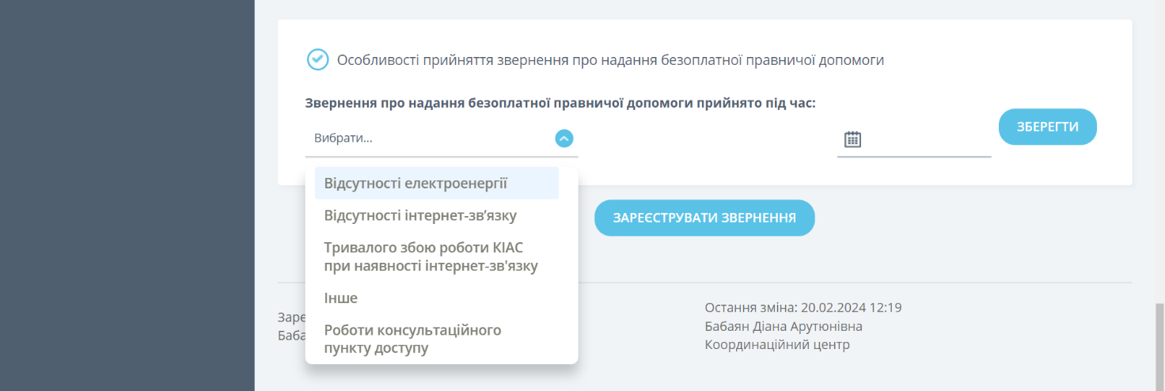
1

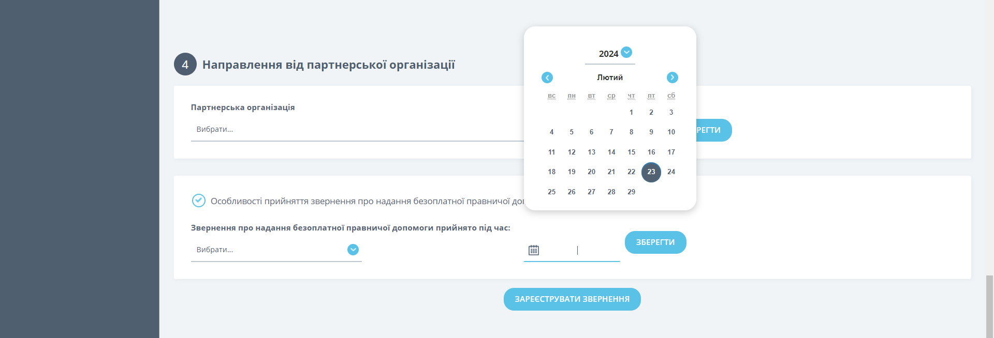
2

У разі надання БПД клієнту під час роботи консультаційного пункту доступу до БПД, потрібно обрати опцію «Через особливі обставини звернення зареєстровано в КІАС пізніше» та з переліку запропонованих обставин обрати «Роботи консультаційного пункту доступу», зазначити дату виїзного прийому та обрати з переліку назву установи (закладу, організації), в приміщені якої було забезпечено роботу консультаційного пункту доступу до БПД.
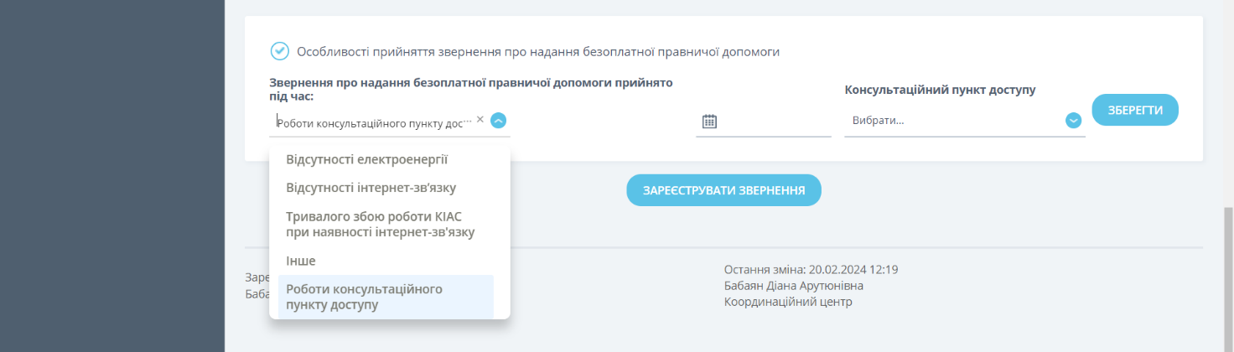
1

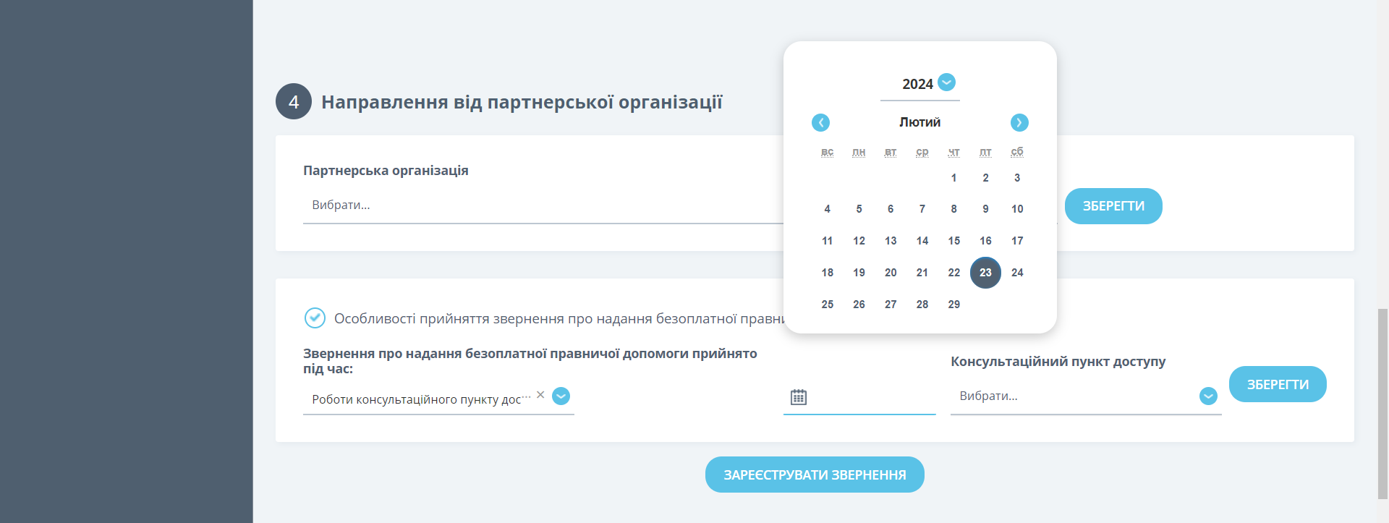
2

3

Важливо! Якщо у запропонованому переліку відсутня потрібна назва установи (закладу, організації), в приміщені якої було забезпечено роботу консультаційного пункту доступу до БПД, необхідно через платформу GLPI направити лист до Координаційного центру щодо внесення відповідної інформації.

  - Внесення даних про справу. У вкладці «Хід розгляду звернення» потрібно коротко, але змістовно, описати суть питання з яким звернувся клієнт, а також визначити категорію (галузь права) та підкатегорію питання.

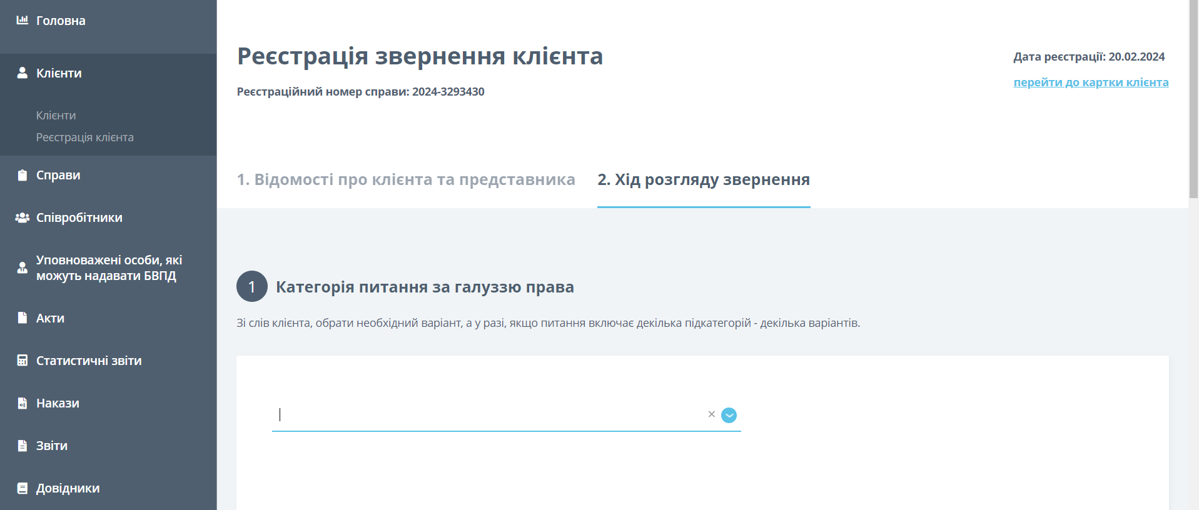

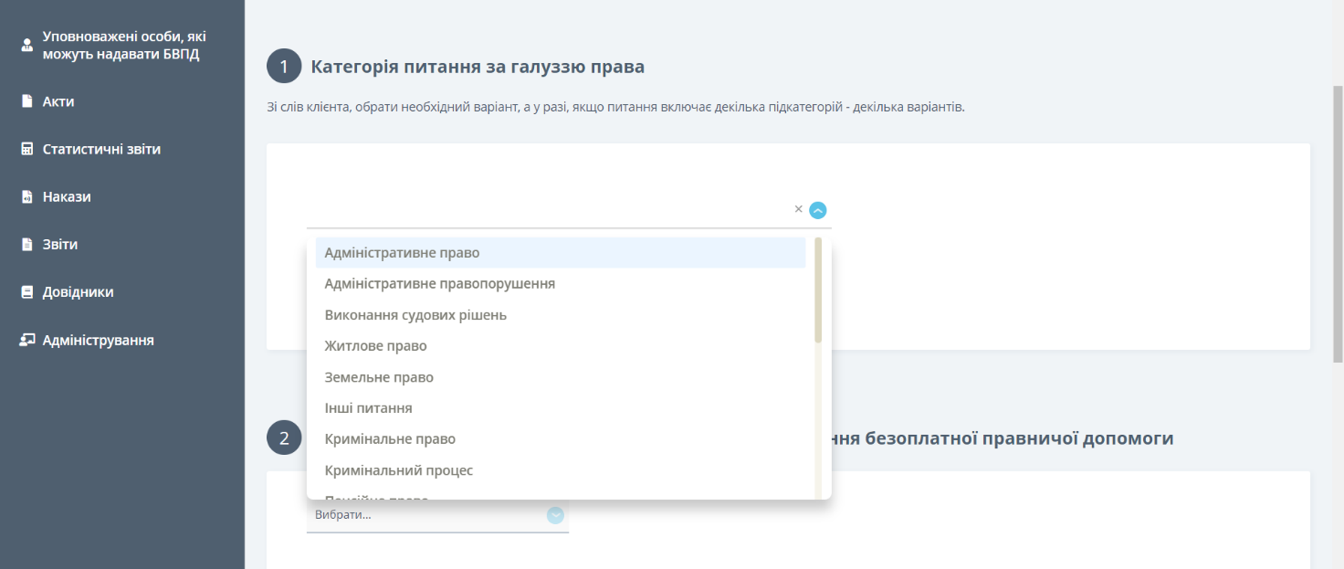

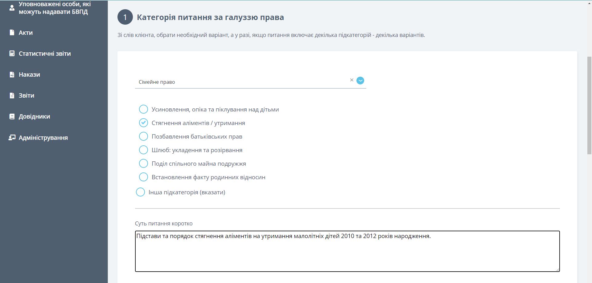

Важливо! Суть питання не може дублювати назву підкатегорії питання та повинна містити короткий опис правового питання клієнта. У справі можна обрати одну галузь права в межах якої допускається вибір кількох підкатегорій.

  - Надання БППД та прийняття звернення про надання БВПД.
    - За результатом попереднього розгляду звернення про надання БПД потрібно обрати відповідну опцію: «Надано БППД» або «Прийнято заяву про надання БВПД».

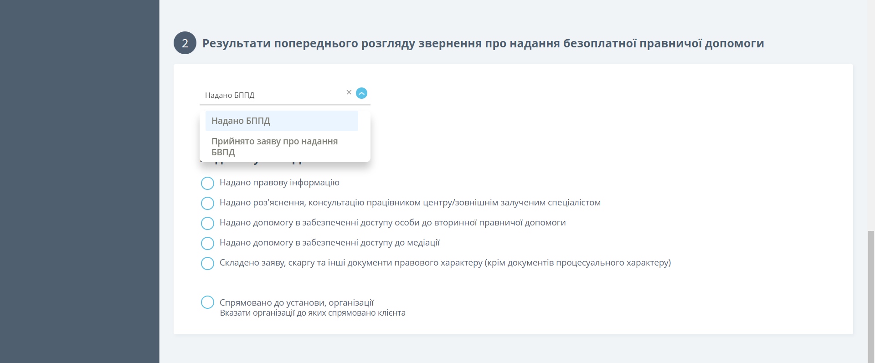

    - У першому випадку можна додатково перенаправити клієнта до спеціалізованої організації, для чого потрібно обрати опцію «Спрямовано до установи, організації», натиснути кнопку «Додати», обрати потрібну організацію з «випадаючого» списку, зберегти вибір та роздрукувати для клієнта інформаційний талон.

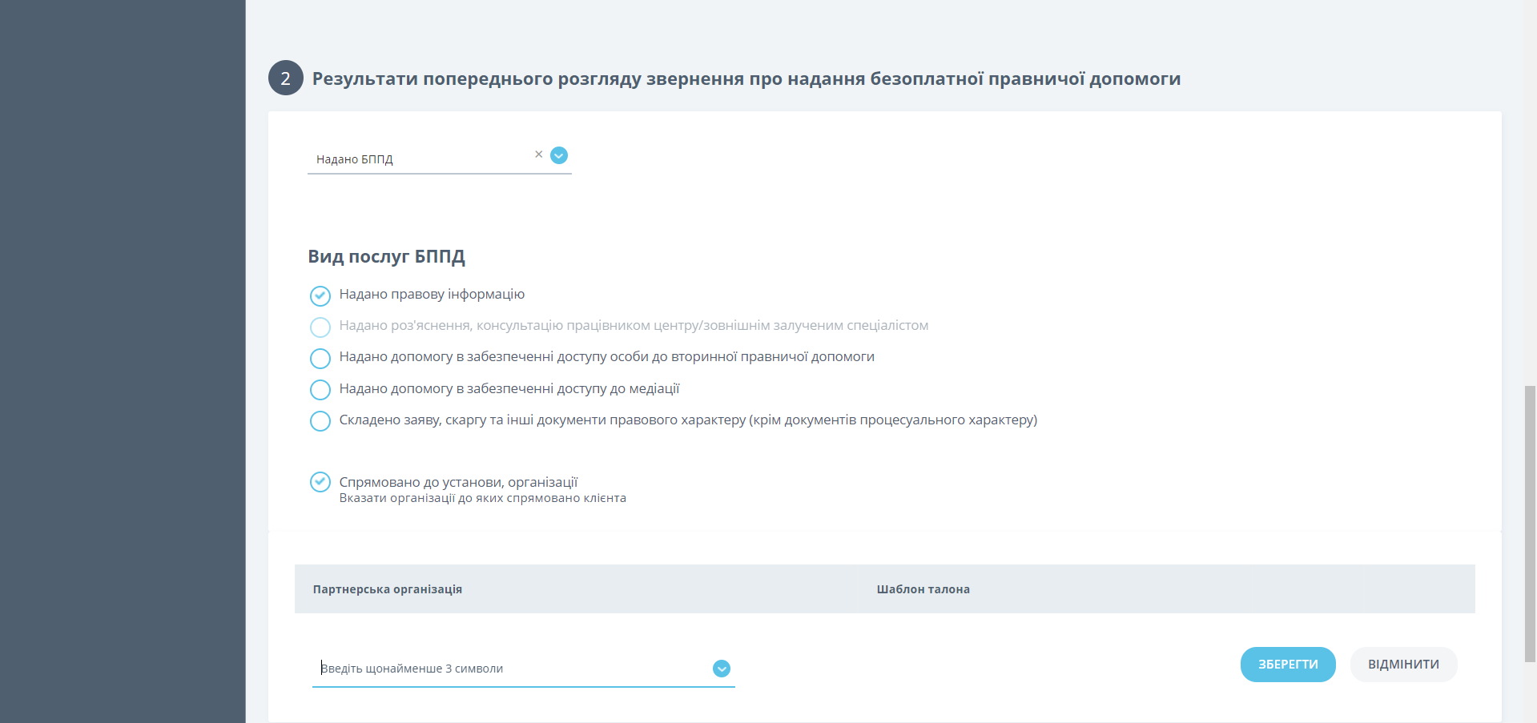
1
2

    - При виборі «Надано БППД» потрібно також обрати вид відповідної послуги БППД (надано правову інформацію, надано роз’яснення, консультацію працівником центру/зовнішнім залученим спеціалістом, надано допомогу в забезпеченні доступу особи до вторинної правничої допомоги, надано допомогу в забезпеченні доступу до медіації, складено заяву, скаргу та інші документи правового характеру (крім документів процесуального характеру).

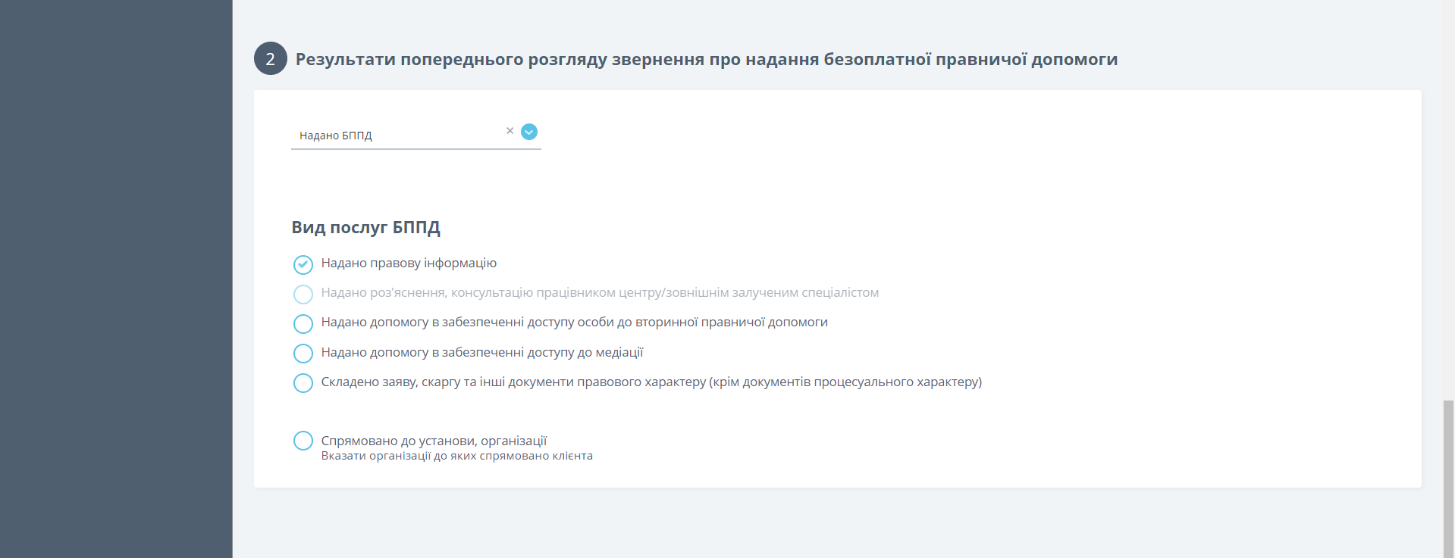

    - При обранні виду послуг БППД «Надано роз’яснення, консультацію працівником центру/зовнішнім залученим спеціалістом» відкривається опція для завантаження письмової консультації.

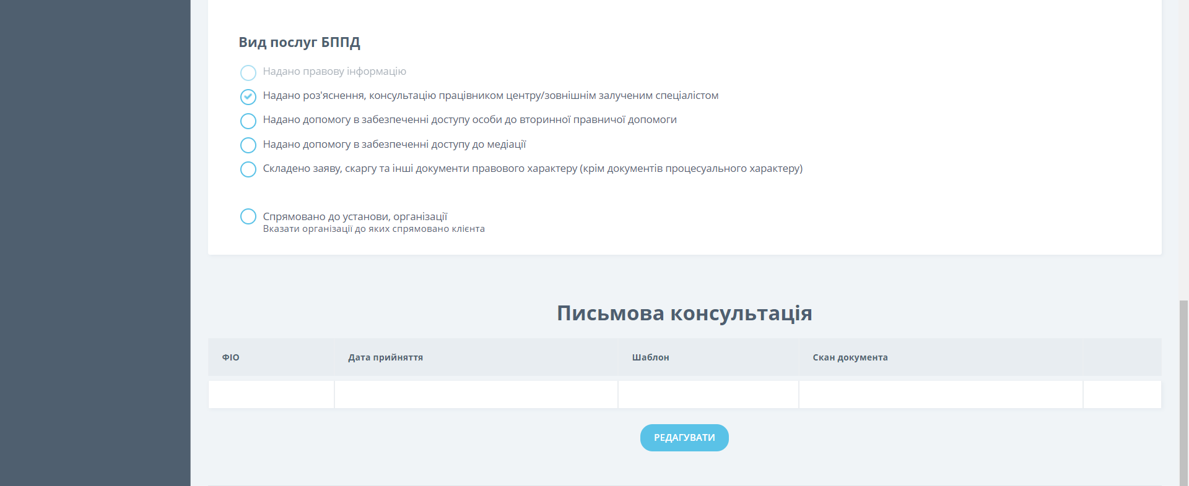

    - При виборі «Прийнято заяву про надання БВПД» потрібно обрати вид БВПД, яку потребує клієнт, а також відповідне провадження. Крім того, за потреби, необхідно обрати вид послуг БППД «Надано допомогу у забезпеченні доступу особи до вторинної правничої допомоги».

Важливо! У заяві про надання БВПД має бути зазначено один вид правничої послуги, яку потребує отримати клієнт, тобто або «захист», або «складання документів процесуального характеру», або «представництво інтересів».
Надання БВПД за такими видами правничих послуг як захист або представництво інтересів включає складення документів процесуального характеру.
Прийняття заяви про надання БВПД у вигляді складення документа процесуального характеру можливе виключно у випадку, коли клієнт бажає отримати БВПД, що не включає такі види правничих послуг як захист або представництво інтересів.
Не допускається прийняття та реєстрації у КІАС двох заяв про надання БВПД від одного клієнта з одного і того ж правового питання та видання двох доручень адвокатові (захист/представництво та складення документів процесуального характеру) щодо одного клієнта в межах однієї і тієї ж справи.

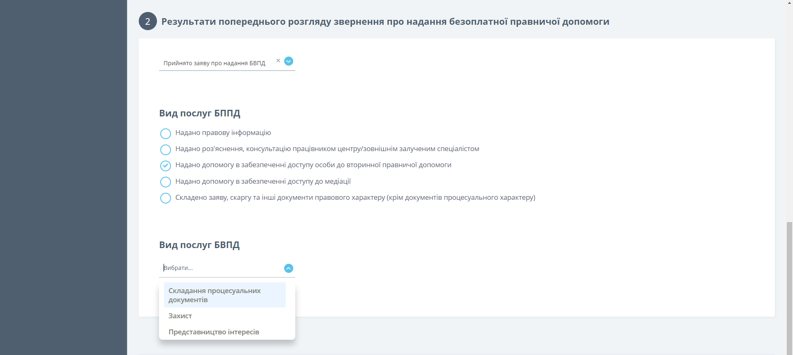

  - Категорія суб’єкта права на БВПД та перелік документів.
    - Після визначення виду послуг БВПД, з «випадаючого» списку потрібно обрати категорію суб’єкта права на БВПД. Важливим є те, що у запропонованому списку наведені короткі формулювання таких категорій, а у меню допомоги поруч зі списком можна ознайомитися з формулюванням відповідно до закону.

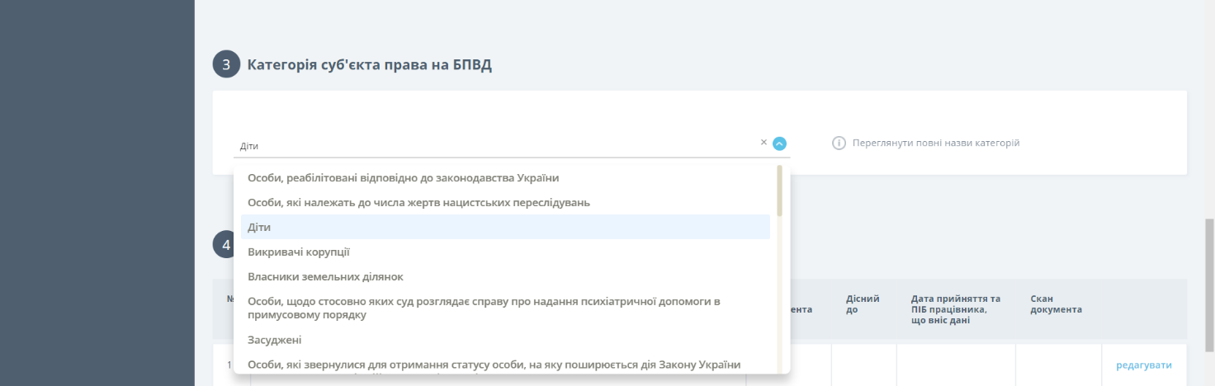

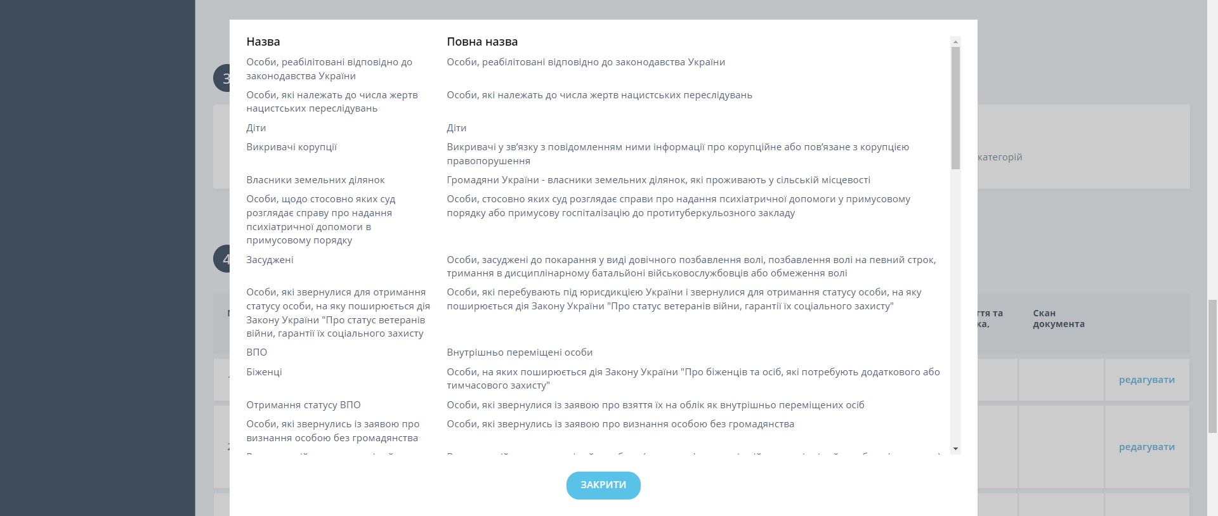

    - Після вибору категорії суб’єкта права на БВПД з’явиться перелік (найменування) документів, що підтверджують належність клієнта до обраної категорії.

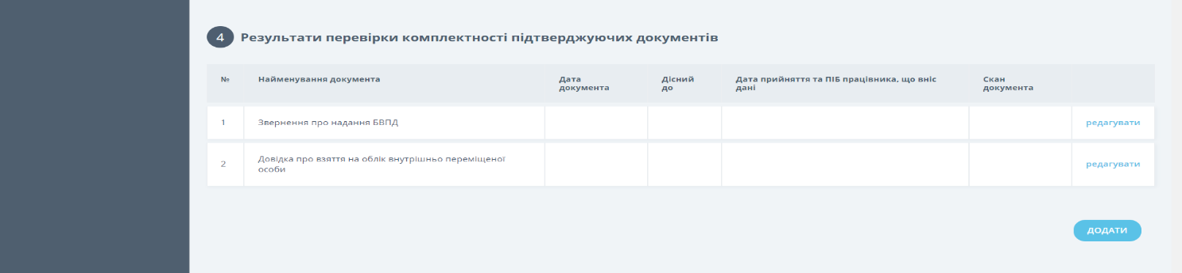
Важливо! Перелік документів не є вичерпним. Якщо у запропонованій таблиці відсутній документ, необхідний для підтвердження належності клієнта до суб’єкта права на БВПД, такий документ можна додати, натиснувши на кнопку «ДОДАТИ» та обрати з відповідного переліку.
У разі отримання електронного звернення з документами, які підтверджують належність особи до суб’єкта права на БВПД, одним файлом, такий файл потрібно розділити на окремі документи, скориставшись будь-яким безкоштовним онлайн конвертером (наприклад, iLovePDF за посиланням: https://www.ilovepdf.com/uk/split_pdf).
В КІАС можна завантажити файли з розширенням .pdf, .zip, .p7s та до 8 МБ розміру (рекомендується завантаження файлів не більше 2 МБ). У разі отримання документа в іншому форматі (JPG, PNG, SVG) або розмірі, такий файл необхідно перетворити у потрібний формат, скориставшись будь-яким безкоштовним онлайн конвертером (наприклад iLovePDF за посиланням: https://www.ilovepdf.com/uk/jpg_to_pdf) або стиснути, зменшуючи при цьому розмір файлу за допомогою будь-якого безкоштовного онлайн конвертера, зокрема iLovePDF за посиланням: https://www.ilovepdf.com/uk/compress_pdf). При цьому важливо, щоб якість зображення файлу не була втрачена.

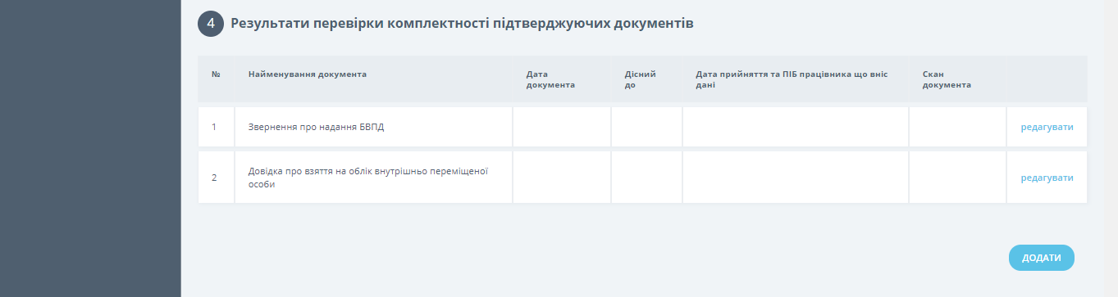

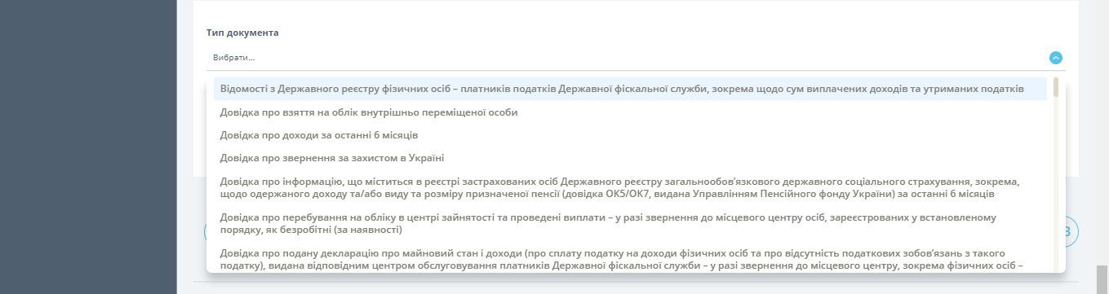
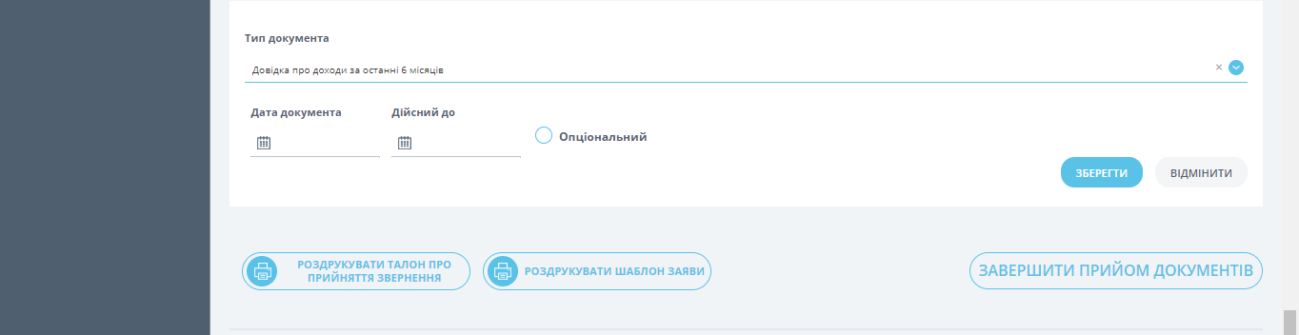

    - Натиснувши кнопку «Редагувати» навпроти відповідного документа, можна внести його дані – дату видачі, строк або кінцеву дату дії, скановану копію документа.

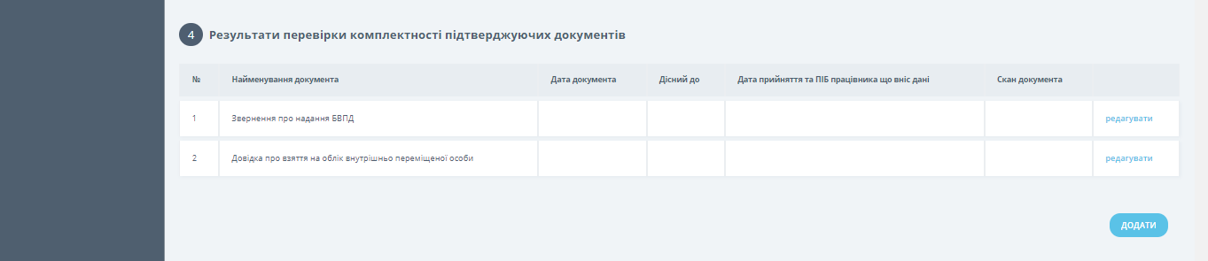

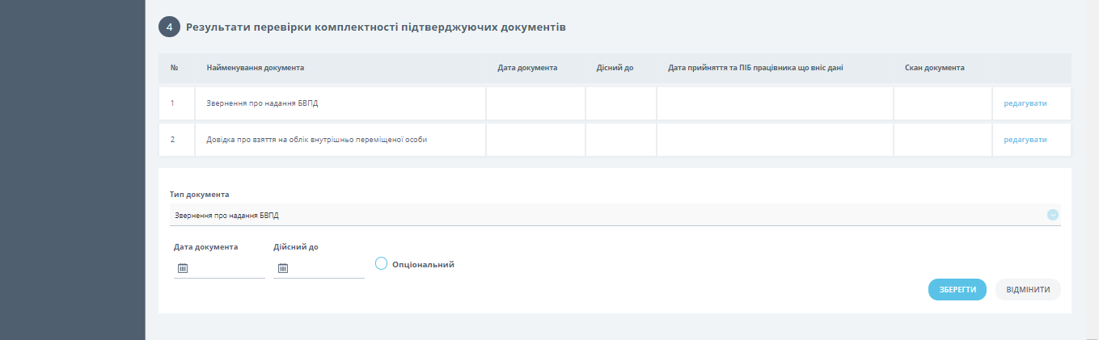

    - У разі наявності в переліку документів, що підтверджують належність клієнта до суб’єкта права на БВПД за обраною категорією зайвого або не обов’язкового документу (документ, який не впливає на результат розгляду звернення та/або не враховується при оцінці належності клієнта до суб’єкта права на БВПД) такий документ можна позначити як «Опціональний» та не враховувати його при оцінці належності клієнта до суб’єкта права на БВПД. Така позначка дозволяє не вносити відповідні дані та скановану копію відповідного документу.

Важливо! Повторний вибір категорії суб’єкта права на БВПД призведе до видалення списку раніше внесених документів.

    - Після завантаження сканованих копій усіх необхідних документів або позначення їх як «опціональних», прийом документів завершується. Звернення разом з прийнятими документами передається бек менеджеру для перевірки належності клієнта до суб’єкта права на БВПД, призначення адвоката або уповноваження працівника центру для надання БВПД, а також роздрукувати талон про прийняття звернення та документів від клієнта.

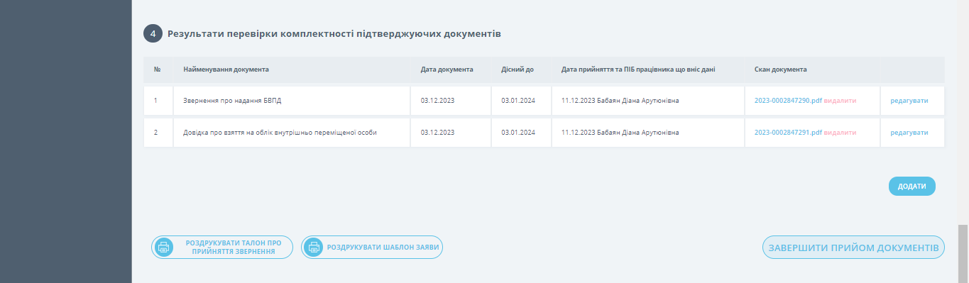

Важливо! Після завершення прийому документів вносити зміни до справи в частині опису правового питання та категорії суб’єкта права на БВПД буде неможливо!

- Видача та скасування доручень, припинення надання БПД
(роль – Бек менеджер)
  - Виконання звернення.
    - У блоці «Результати перевірки належності клієнта до відповідної категорії» необхідно обрати один з двох варіантів: «Належність підтверджено» або «Належність не підтверджено».

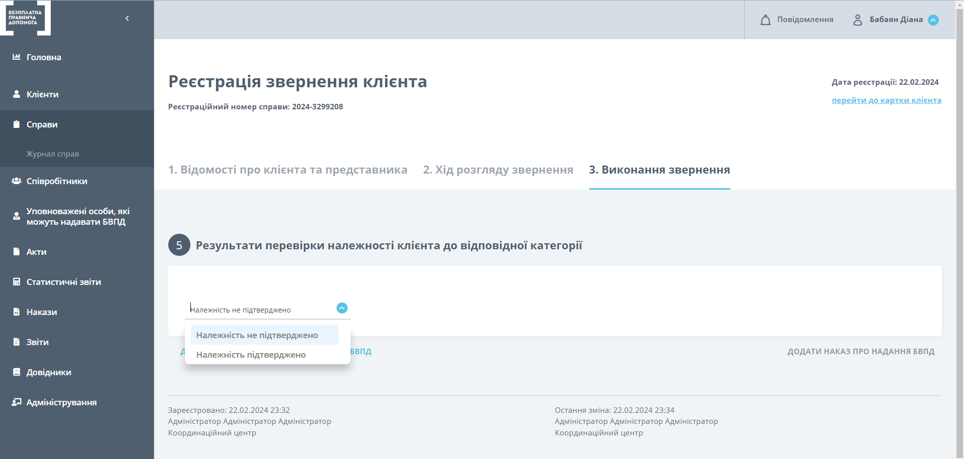

    - КІАС дозволяє сформувати два види наказів: про надання БВПД та про відмову у наданні БВПД.

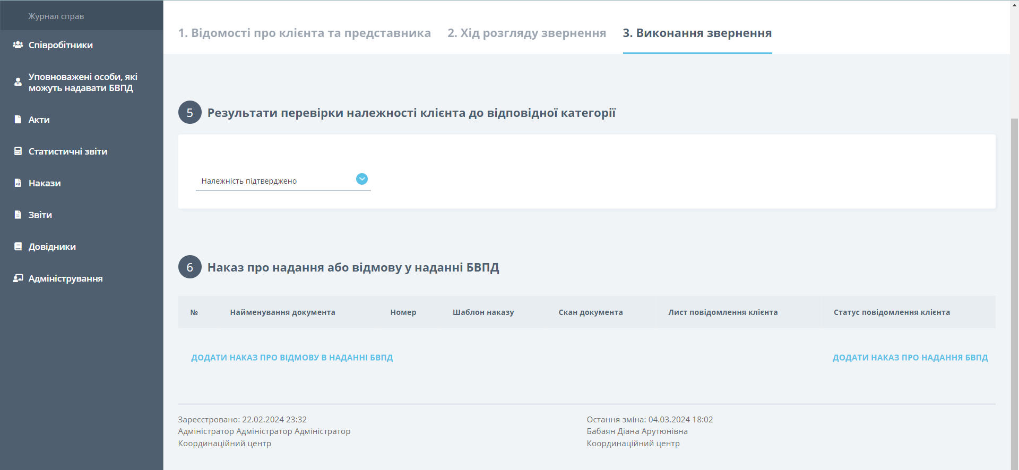

    - При виборі наказу потрібно внести його реквізити (номер та дата) та статус повідомлення клієнта. Також можна роздрукувати накази у паперовому вигляді з відповідних шаблонів.

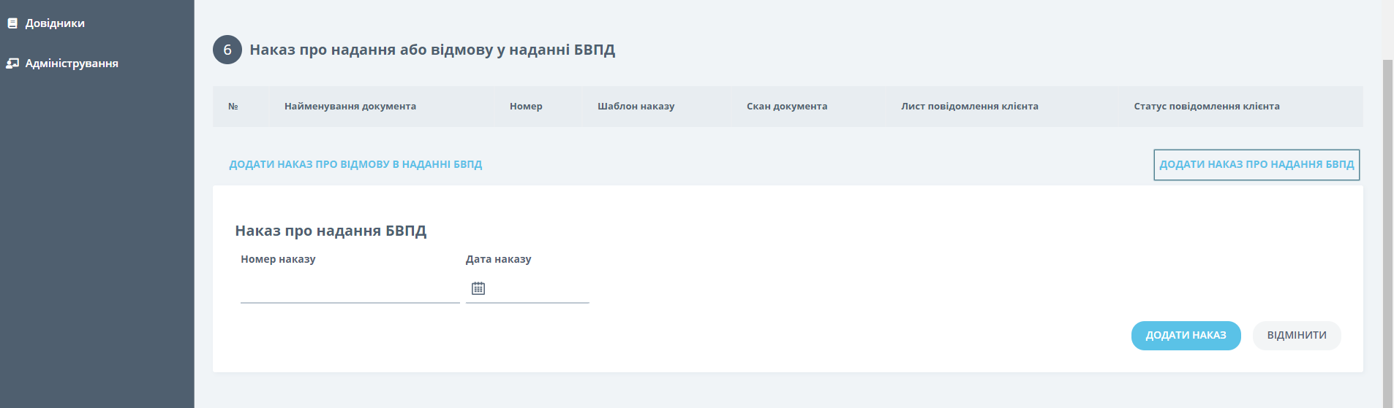

Важливо! Можливість вчиняти нові дії розблоковуватиметься при внесенні відповідної сканованої копії документа, що підтверджує певний етап. Наприклад, внесення доручення стане можливим лише після завантаження сканованої копії наказу про надання БВПД.

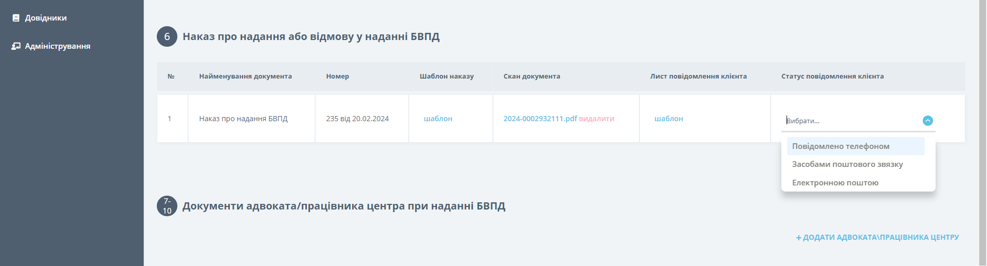

Разом з тим, у справах, де суб’єктами права на БВПД є особи, визначені пунктами 9, 24, 25 частини першої статті 14 Закону України «Про безоплатну правничу допомогу», за наявності рішення суду про залучення адвоката, пункт 6 не заповнюється, а одразу видається доручення. Якщо ухвала суду відсутня, дії центру не відрізняються від реєстрації звичайної справи про надання БВПД.

  - Видача та скасування доручення, заміна адвоката чи працівника центру з надання БВПД.
    - Для додавання суб’єкта надання БВПД потрібно натиснути «Додати адвоката/ працівника» та обрати особу зі списку.

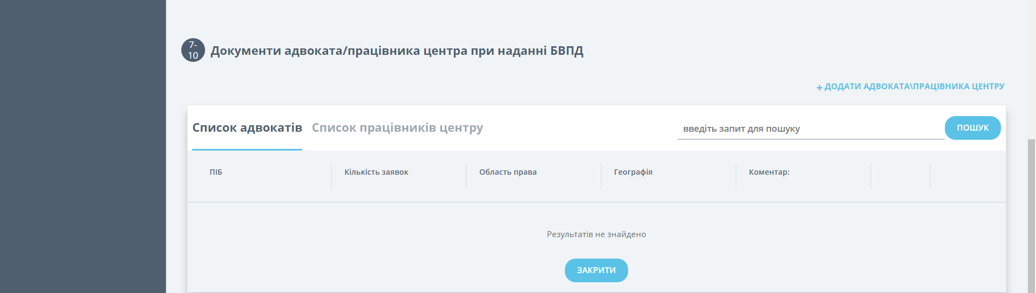

Важливо! Для ознайомлення з короткою інформацією про суб’єкта надання БВПД спершу необхідно натиснути кнопку «Деталі», а потім - кнопку «Обрати».

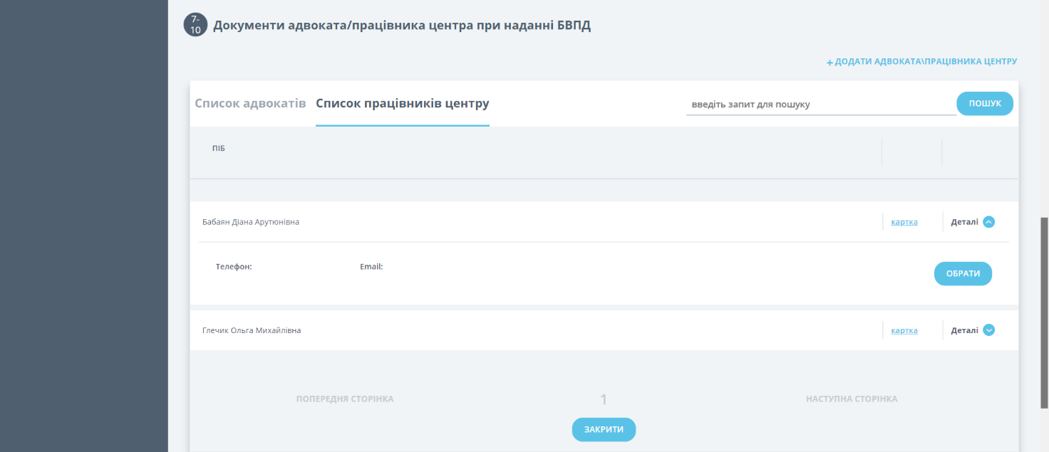

    - Почергово необхідно внести реквізити та скановану копію наказу про уповноваження працівника центру або доручення про надання БВПД та довіреності для адвоката/працівника центру від клієнта (у разі потреби).

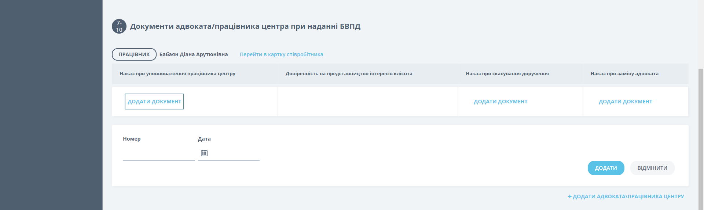

    - Замінити адвоката/працівника центру можна лише шляхом внесення наказу про скасування доручення/наказу про уповноваження працівника центру та наказу про заміну адвоката/працівника центру, вказавши їх реквізити та прикріпивши скановані копії.

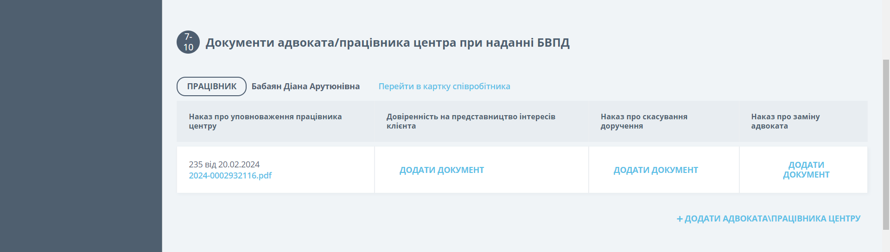

    - Після цього можна повторити процедуру вибору адвоката та видачі відповідних документів.

    - Припинення надання БВПД. За наявності обставин, що є підставою для припинення надання БВПД, видається та вноситься у КІАС відповідний наказ. У розділі «Наказ про припинення надання БВПД» потрібно натиснути кнопку «Додати наказ», внести реквізити, скановану копію наказу та зберегти внесену інформацію.

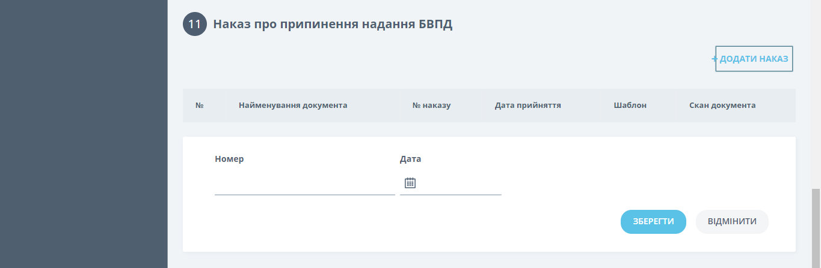

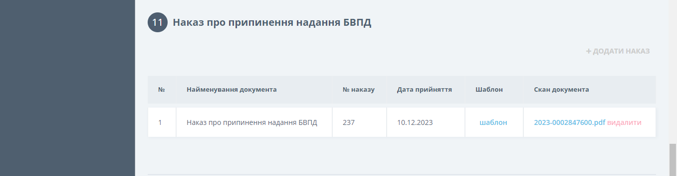

- Картка адвоката, укладення договору з адвокатом
(роль – Бек менеджер)

Важливо! Журнал адвокатів містить інформацію про адвокатів, які були включені до Реєстру адвокатів, які надають безоплатну вторинну правничу допомогу. Відповідальним за внесення інформації про адвокатів в КІАС є управління інформаційних технологій та аналізу даних Координаційного центру.

Можливість призначення адвоката у справі доступна за умови, якщо у картці відповідного адвоката, у розділі «Договори» бек менеджером відповідного центру внесена інформація стосовно укладеного та діючого договору між центром та адвокатом.

  - Вхід до картки адвоката. Перейти до картки адвоката можна через головне меню «Уповноважені особи, які можуть надавати БВПД»/«Журнал адвокатів».
    - Обрати адвоката можна за списком або скористатись пошуком.
    - Натиснути кнопку «Деталі» та перейти до картки адвоката.

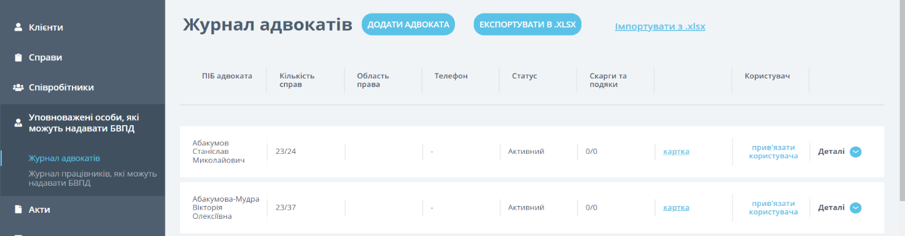

  - Картка адвоката складається з чотирьох розділів:
      - Загальні відомості. У даному розділі міститься базова інформація про адвоката з Реєстру адвокатів, які надають БВПД.

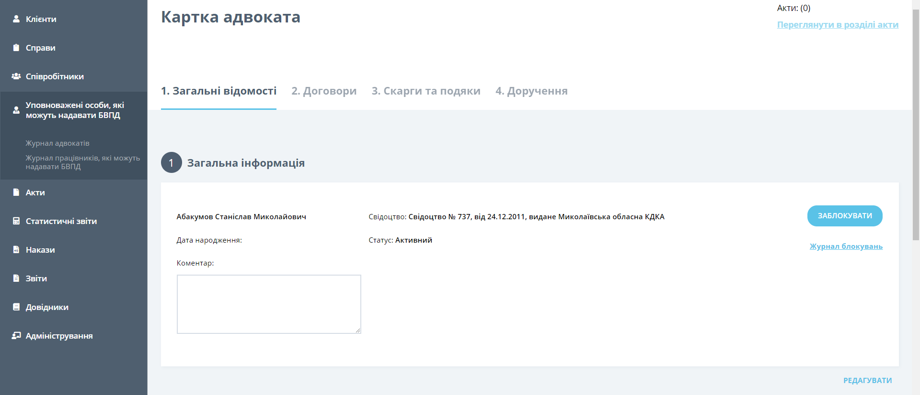

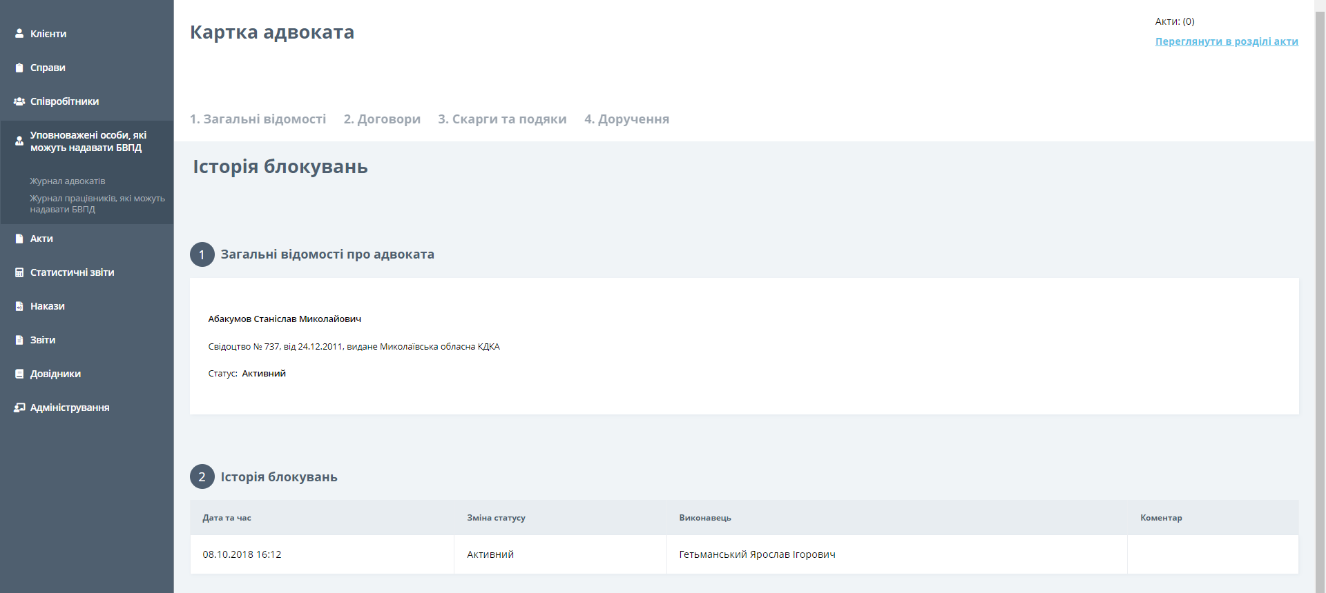

      - За усталеним налаштуванням, після створення профілю користувача адвоката регіональним адміністратором, профіль адвоката буде заблоковано. Для розблокування потрібно натиснути кнопку «Розблокувати». Поруч можна переглянути історію блокувань/розблокувань адвоката.
      - Можна додавати дані про адресу, номер телефону, електронну пошту адвоката та документ, що посвідчує його особу. За усталеним налаштуванням дана інформація має відповідати даним, що містяться у Єдиному реєстрі адвокатів України.

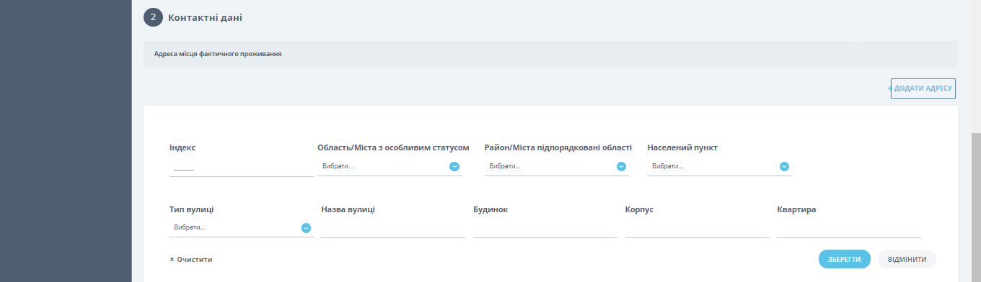

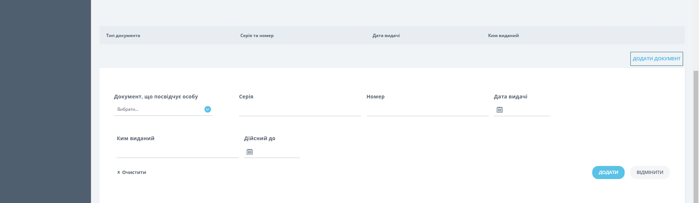

    - Реєстрація договору з адвокатом.
      - Бек менеджери можуть ініціювати додавання нових адвокатів до журналу адвокатів, з якими укладено договори. Внесення інформації щодо укладеного договору до профілю адвоката здійснюється таким чином:
      - У головному меню модуля бек менеджера потрібно обрати розділ «Уповноважені особи, що можуть надавати БВПД»/«Журнал адвокатів», ПІБ адвоката та натиснути «Картка».

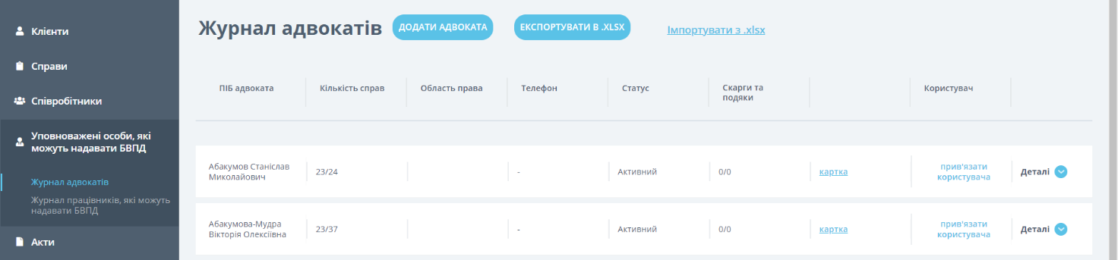

      - Далі необхідно обрати вкладку «2. Договори» та натиснути кнопку «Додати договір».

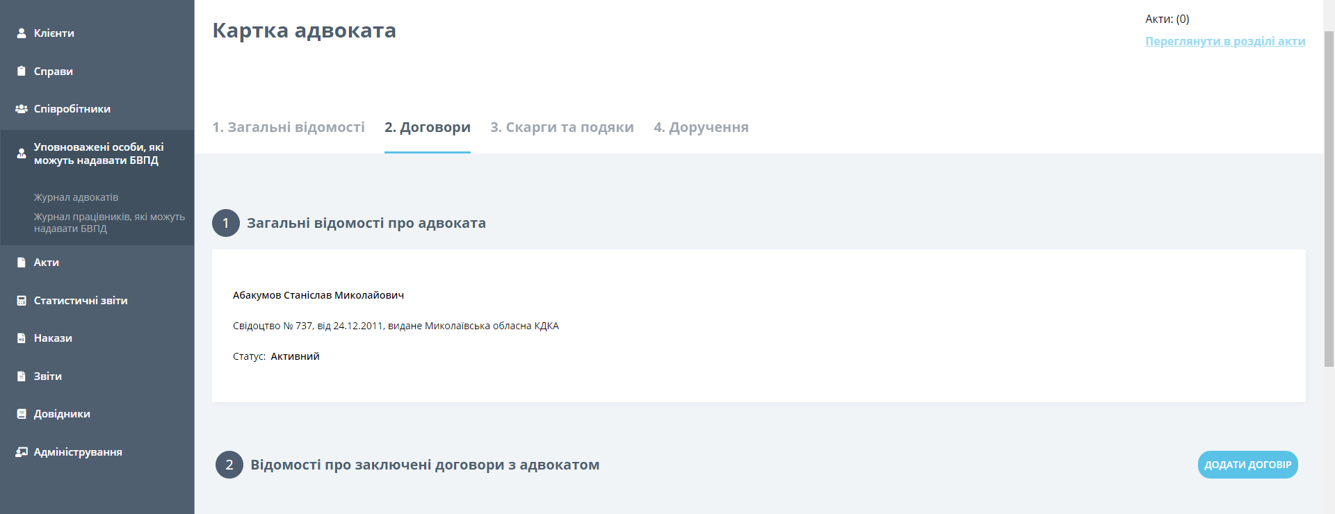

      - Також необхідно внести номер, статус договору, дату його укладання та натиснути кнопку «Зберегти», після чого договір буде створено.

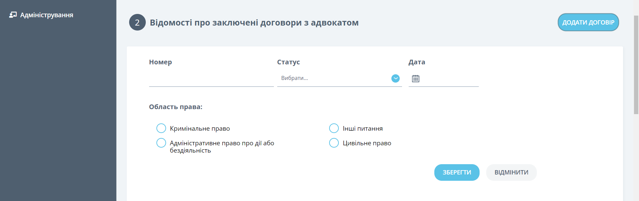

      - Для завантаження сканованої копії договору потрібно натиснути кнопку «Завантажити файл». При успішному завантаженні на місці «Завантажити файл» має з'явитися його назва.

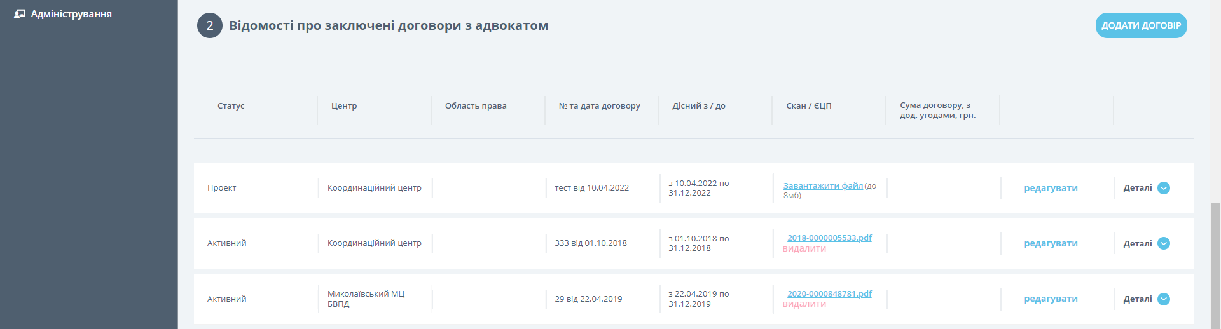

      - Після проведення попередніх етапів можна призначати адвоката для надання БВПД та видавати йому доручення за відповідним договором.
      - До договору можна додавати відповідні додаткові угоди. Для цього потрібно перейти в «Деталі» та натиснути кнопку «Додати угоду».

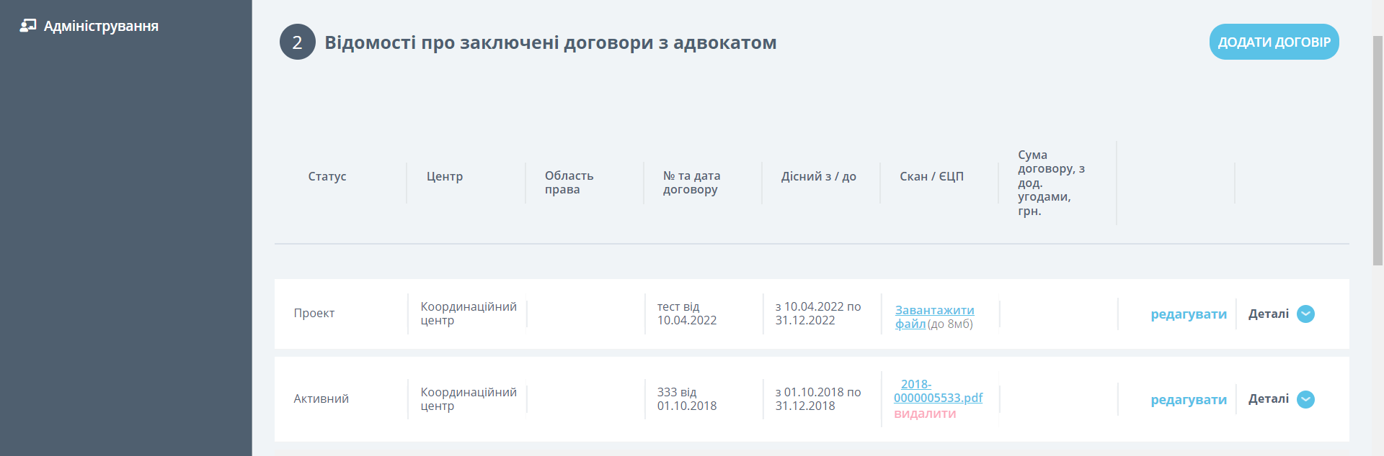

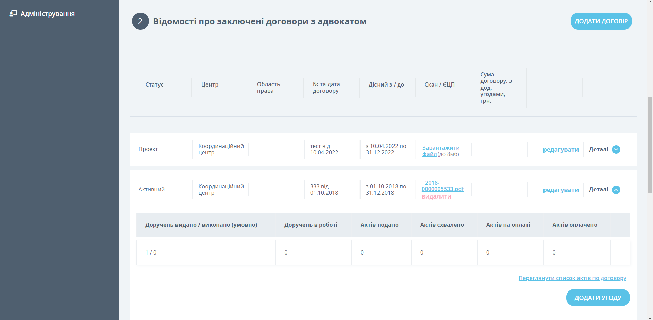

      - Далі потрібно внести суму, дату початку та дату завершення дії угоди та натиснути «ЗБЕРЕГТИ», після чого угоду буде створено.

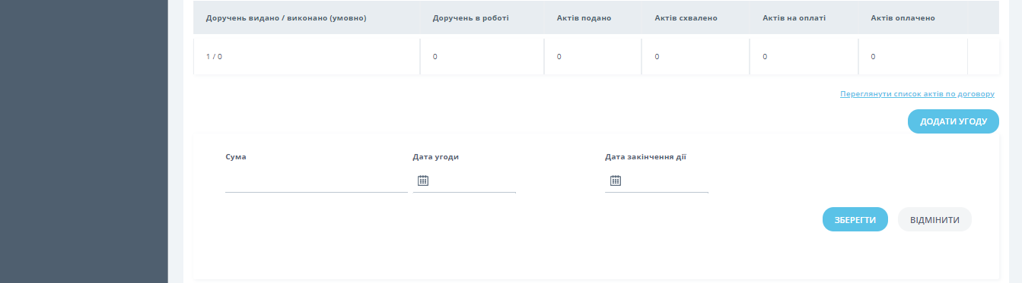

      - До угоди можна підвантажити її скановану копію, натиснувши «Завантажити файл». При успішному завантаженні на місці «Завантажити файл» має з'явитися його назва.
    - Скарги та подяки. Для внесення скарг чи подяк адвокатам потрібно натиснути кнопку «Додати скаргу або подяку», обрати тип документа, номер доручення, якого він стосується, завантажити скановану копію документа та, у разі потреби, можна залишити коментарі у відповідному полі.

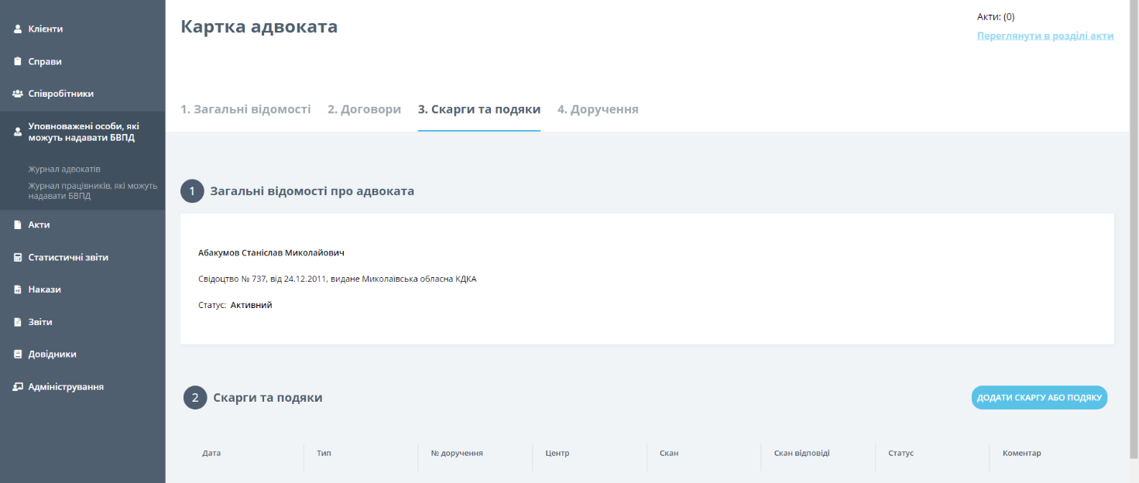

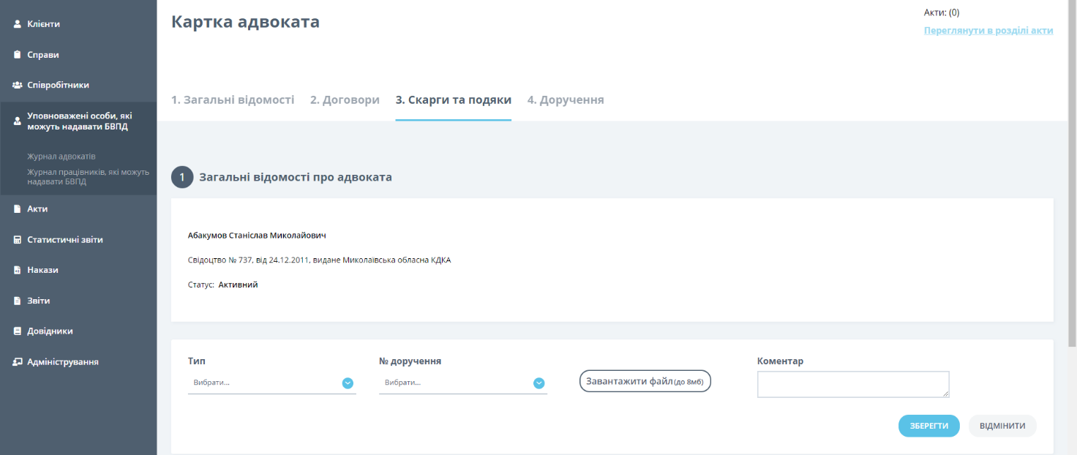

    - Доручення. У цій вкладці відображаються усі доручення, видані адвокату.
      - Можна перейти на сторінку відповідної справи, натиснувши кнопку «Перейти до звернення».

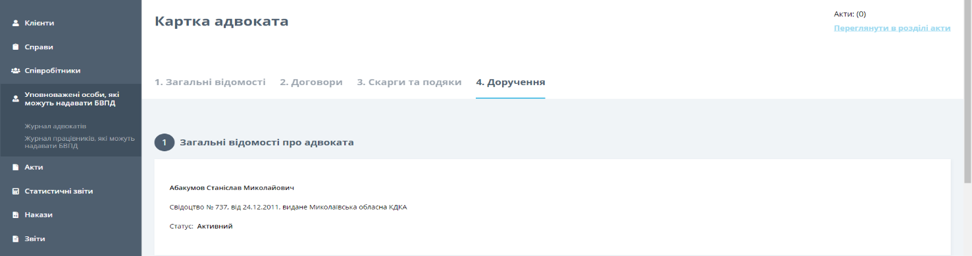
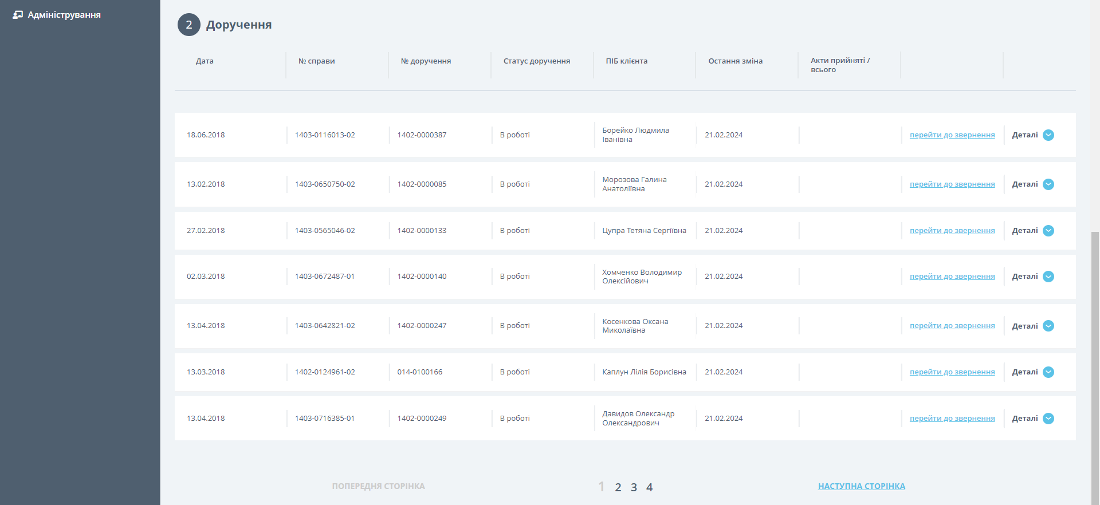

      - Переглянути список актів, поданих до доручення, можна натиснувши кнопку «Деталі».

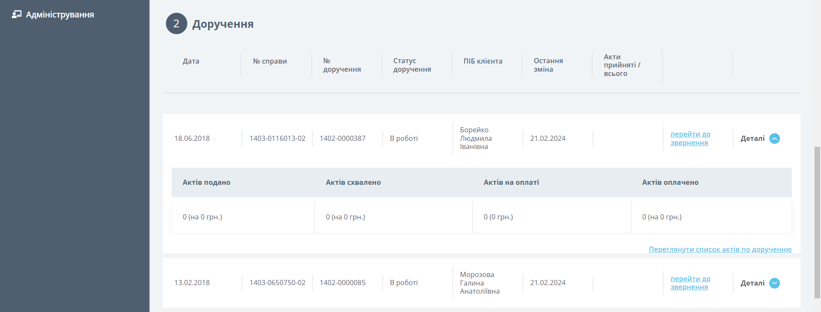

      - Список актів по дорученню можна переглянути натиснувши на кнопку «переглянути список актів по дорученню».

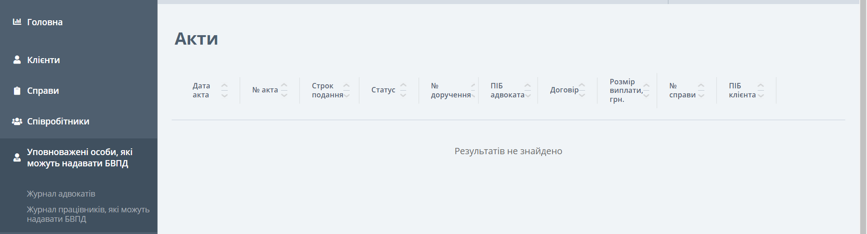

      - Також можна внести нові акти про надання БВПД до доручення, натиснувши «Додати акт по даному дорученню» (зазначена функція перебуває на стадії розроблення).
      - Журнал актів можна переглянути, перейшовши у головному меню Акти/Журнал актів.

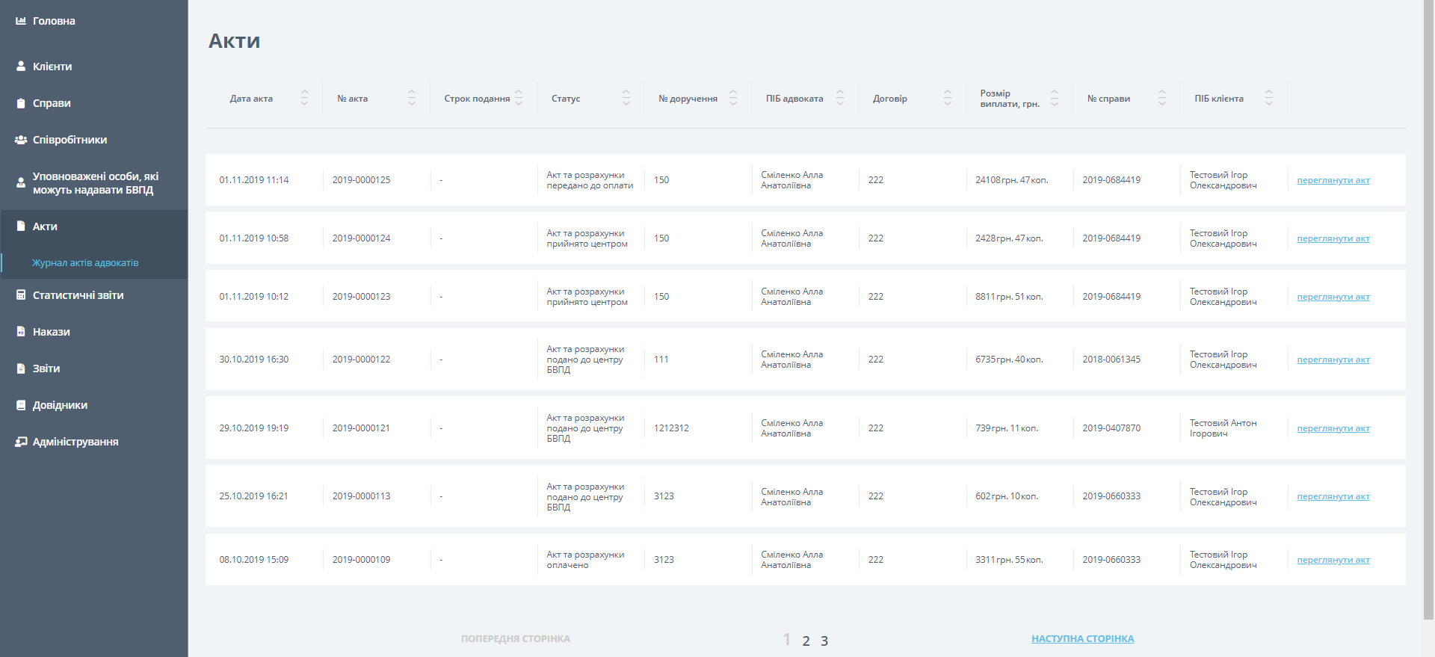

      - Функція перегляду акту перебуває наразі на стадії розроблення.





